ECE/TRANS/180/Add.21
18 janvier 2021

Registre mondial

Élaboré le 18 novembre 2004, conformément à l’article 6 de l’Accord concernant l’établissement de règlements techniques mondiaux applicables aux véhicules à roues, ainsi qu’aux équipements
et pièces qui peuvent être montés et/ou utilisés sur les véhicules
à roues (ECE/TRANS/132 et Corr.1) en date, à Genève,
du 25 juin 1998

Additif 21 : Règlement technique mondial ONU nº 21

Règlement technique mondial ONU relatif à la détermination
de la puissance du système des véhicules électriques hybrides
et des véhicules électriques purs propulsés par plus d’une machine électrique − Détermination de la puissance des véhicules électriques

Inscrit au Registre mondial le 11 novembre 2020
_______________
Nations Unies

Règlement technique mondial ONU relatif à la détermination
de la puissance du système des véhicules électriques
hybrides et des véhicules électriques purs propulsés
par plus d’une machine électrique − Détermination
de la puissance des véhicules électriques
Table des matières
Page
I. Argumentation technique et justification 3
A. Introduction 3
B. Considérations techniques 3
C. Exposé des arguments techniques 22
D. Faisabilité technique et coûts et avantages à prévoir 27
II. Texte du RTM ONU 28
1. Objet 28
2. Portée et champ d’application 28
3. Définitions 28
4. Abréviations 31
5. Conditions d’essai 32
6. Procédure d’essai 33
Annexes
1. Détermination des points de référence pour la détermination de la puissance 50
2. Détermination de la vitesse de la puissance maximale 55
3. [RÉSERVÉ : Détermination de l’équivalence d’une méthode] 57

I. Argumentation technique et justification

A. Introduction
1. Les véhicules de tourisme se voient généralement attribuer une puissance nominale, ce qui est utile pour comparer leurs performances respectives. La détermination de la puissance nominale sert également, entre autres, pour le classement des véhicules par catégories, pour l’information de la clientèle, pour les assurances et pour la fiscalité.
2. Les véhicules de transport de personnes produits pour le grand public ont presque toujours été équipés de moteurs à combustion interne (MCI). La puissance nominale attribuée à ces véhicules conventionnels correspond généralement à celle du moteur, laquelle est déterminée par un essai au banc. Cette façon de procéder est pratique, puisque la puissance nominale du moteur peut alors être appliquée à tous les véhicules qui utilisent le même moteur.
3. Cette pratique habituelle est cependant imparfaite puisqu’elle ne tient pas compte de l’énergie perdue dans le système de transmission, entre le moteur et la chaussée. Elle est toutefois entrée dans les usages et généralement considérée comme utile, en partie parce que les véhicules classiques n’ont qu’un seul moteur, dont la totalité de la puissance nominale est généralement utilisée pour la propulsion.
4. Aujourd’hui, cependant, les véhicules électriques tels que les véhicules électriques hybrides (VEH) et les véhicules électriques purs (VEP) à plusieurs moteurs représentent une part croissante du marché. Il n’est pas aussi facile d’attribuer une puissance nominale à ces véhicules parce qu’ils combinent plusieurs sources de propulsion, par exemple un moteur à combustion interne et une machine électrique, ou plusieurs machines électriques.
5. Pour ces véhicules, la puissance disponible dépend de la façon dont le système de contrôle combine l’énergie de chaque source de propulsion lorsque le conducteur demande la puissance maximale. On pourrait penser que cette puissance est tout simplement égale à la somme des puissances nominales de ces différentes sources, mais cela ne correspond pas nécessairement à la réalité, ce qui peut amener à surestimer la puissance, par exemple lorsque la machine électrique est limitée par la puissance disponible de la batterie ou lorsque le système de contrôle limite la capacité nominale ou en réaffecte une partie, entre autres pour maintenir la traction ou charger la batterie.
6. Étant donné qu’il est urgent de réduire les émissions des gaz à effet de serre et des autres polluants atmosphériques, la part de marché des véhicules électriques devrait à l’avenir augmenter, ce qui rend d’autant plus nécessaire la détermination d’une méthode de référence pour la détermination de la puissance nominale des véhicules électriques.
7. Les véhicules électriques et les véhicules conventionnels devraient coexister pendant un certain temps sur le marché. Dans de nombreuses réglementations et procédures actuellement en vigueur telles que la procédure d’essai mondiale harmonisée pour les voitures particulières et les véhicules utilitaires légers (procédure WLTP), qui s’appliquent à la fois aux véhicules conventionnels et aux véhicules électriques, il est nécessaire de connaître la puissance nominale. Pour que la puissance nominale des véhicules électriques puisse être équitablement utilisée dans de tels cadres, elle doit être qualitativement et quantitativement comparable aux puissances nominales des véhicules conventionnels reposant sur la puissance du moteur.

B. Considérations techniques

1. Principaux enjeux techniques
8. Compte tenu des principes à respecter, les deux problèmes techniques suivants doivent être résolus :
a) Le premier est de trouver un moyen fiable et reproductible de faire en sorte qu’un véhicule fournisse sa puissance maximale en laboratoire ;
b) Le deuxième est de déterminer une base comparable et valable pour la puissance nominale du système et les mesures et les calculs nécessaires pour la produire.

a) Obtenir la puissance maximale
9. Dans le cadre de leurs travaux relatifs à l’élaboration de normes, la SAE et l’ISO se sont penchés sur la manière d’obtenir une puissance maximale en laboratoire (des informations plus détaillées sur les activités du groupe de travail informel des véhicules électriques et de l’environnement (EVE), de la SAE et de l’ISO relatives à la mesure de la puissance des groupes motopropulseurs à composante électrique figurent dans le rapport technique RTM ONU). Ces travaux ont permis de mettre au point une méthode fiable et reproductible utilisant le mode « vitesse constante » d’un banc à rouleaux. On détermine la puissance maximale en faisant rouler le véhicule sur le banc à plusieurs vitesses constantes, le but étant de trouver la plus grande puissance de freinage dudit banc contre laquelle le véhicule est capable de lutter. À chaque vitesse, l’accélérateur est rapidement et complétement enfoncé pendant au moins 10 secondes. On note la vitesse à laquelle le banc à rouleaux enregistre la puissance la plus élevée. La puissance du système est alors déterminée pour cette vitesse constante.

b) Fondamentaux et mesures
10. Au cours de discussions préliminaires, le groupe EVE a examiné un certain nombre de principes simples relatifs à la mesure de la puissance des véhicules électriques.
11. Une approche très simple serait de mesurer la puissance de crête transmise aux roues. Cela serait compatible avec tous les véhicules électriques, quelle que soit l’architecture de leur groupe motopropulseur. Étendue aux véhicules conventionnels, cette méthode permettrait d’évaluer tous les véhicules sur une même base directement comparable. On obtiendrait une puissance réelle plus efficacement que par la méthode traditionnelle dans la mesure où l’effet des pertes dans le système dans la transmission serait pris en compte. Toutefois, pour la même raison, on obtiendrait des puissances nominales non comparables aux résultats de la mesure traditionnelle, qui a toujours de nombreuses applications.
12. Une autre approche simple consisterait à mesurer la puissance de crête transmise aux roues et à la pondérer par un coefficient de rendement de la transmission donné. Selon cette approche, une puissance nominale mesurée à partir du moteur devrait, en théorie, être identique à la puissance de crête communiquée aux roues divisée par le coefficient de rendement mécanique de la transmission (boîte de vitesses ou autres organes de transmission). Par extension, une puissance nominale très comparable pourrait être déterminée pour un véhicule électrique en mesurant la puissance de crête transmise aux roues et en la divisant par le rendement d’un système de transmission type (conventionnel) à plein régime, probablement compris entre 90 et 95 %. Toutefois, il n’était pas évident que cette approche représenterait tous les systèmes de propulsion hybrides de manière égale, ni qu’une seule hypothèse de rendement de la transmission représenterait tous les véhicules comparés de manière égale.
13. Une autre possibilité serait d’additionner la puissance du moteur à la puissance mesurée de la batterie. Dans de nombreux véhicules hybrides le moteur est lancé à plein régime lorsque le conducteur demande la puissance maximale, ce qui signifie que la puissance du moteur peut être estimée à partir du régime moteur par référence à une courbe de puissance à pleine charge. La puissance de la batterie est également assez simple à mesurer, et le fait d’effectuer la mesure au niveau de la batterie évite d’avoir à équiper individuellement d’instruments les convertisseurs ou les moteurs. Cependant, les pertes de conversion électrique dans ces derniers ne seraient pas prises en compte, ce qui pourrait avoir tendance à donner des résultats optimistes pour les systèmes de propulsion à forte composante électrique.
14. Ces méthodes relativement simples étant d’une comparabilité et d’une équité inégales, le groupe EVE s’est mis en quête d’une approche plus approfondie.
15. Théoriquement, une mesure comparable et équitable devrait correspondre à la puissance traversant le système de propulsion en un point mécaniquement analogue à l’arbre de sortie d’un moteur classique (par opposition aux roues ou à la batterie, où les pertes seraient différentes). Intuitivement, ce point correspondrait aux arbres de sortie mécaniques de tous les dispositifs de transformation en énergie de propulsion (c’est-à-dire le moteur à combustion interne et les machines électriques) fournissant ladite énergie lorsque le conducteur demande la puissance maximale.
16. La figure 1 montre un exemple typique de configuration hybride de type P2, dans laquelle la puissance du moteur à combustion interne et la puissance de la machine électrique s’additionnent mécaniquement sur un arbre unique. On y voit deux « points de référence », R1 et R2, où passent des quantités d’énergie mécanique dont la somme est analogue à la puissance du moteur d’un véhicule conventionnel. Ces points symbolisent l’énergie mécanique animant les roues qui vient d’être produite à partir d’énergie stockée. Il s’agit donc de déterminer la somme des énergies mécaniques passant par R1 et R2 lorsque le véhicule produit sa puissance maximale.

Figure 1

Points de référence possibles pour la détermination de la puissance du système
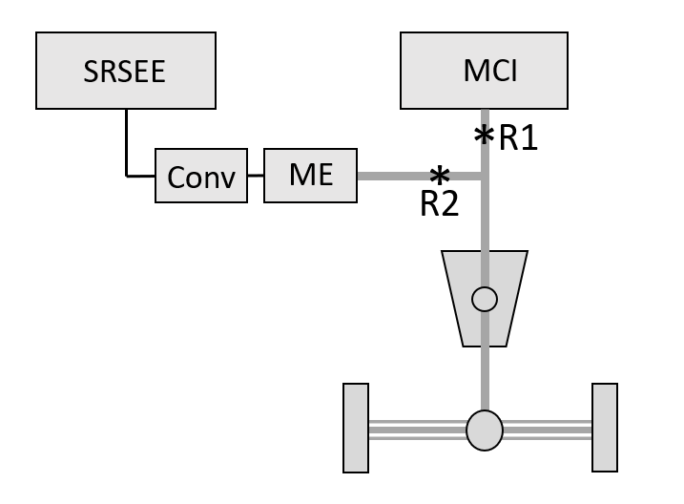
17. En théorie, la façon la plus directe de mesurer la puissance en R1 et en R2 serait d’équiper les arbres correspondants de capteurs de couple ou de compteurs de vitesse. Toutefois, cela nécessite l’installation d’un équipement de mesurage invasif, qui peut être impossible dans certains cas et qui ne sera probablement pas pratique dans un contexte d’homologation.
18. Il serait plus pratique de mesurer le flux d’énergie en d’autres points du groupe motopropulseur plus faciles à équiper d’instruments, et d’estimer la puissance aux points de référence R1 et R2 en tenant compte des pertes entre les points de mesure et les points de référence. Comme le montre la figure 2, les points de mesure peuvent être situés en amont ou en aval des points de référence. En ce qui concerne la mesure en amont (option 1) on pourrait mesurer le régime du moteur et convertir cette valeur en puissance mécanique à R1, et mesurer la puissance du SRSEE et convertir cette valeur en puissance à R2 en tenant compte des pertes de conversion du système électrique. En ce qui concerne la mesure en aval (option 2) on pourrait mesurer la puissance communiquée à l’essieu avec des capteurs de couple et de vitesse des roues ou en utilisant un dynamomètre de moyeu, puis en additionnant les puissances à R1 et R2 en tenant compte des pertes de conversion mécanique dans le système de transmission.

Figure 2

Points de mesure possibles pour évaluer la puissance à R1 et R2
sur un système hybride parallèle de type P2
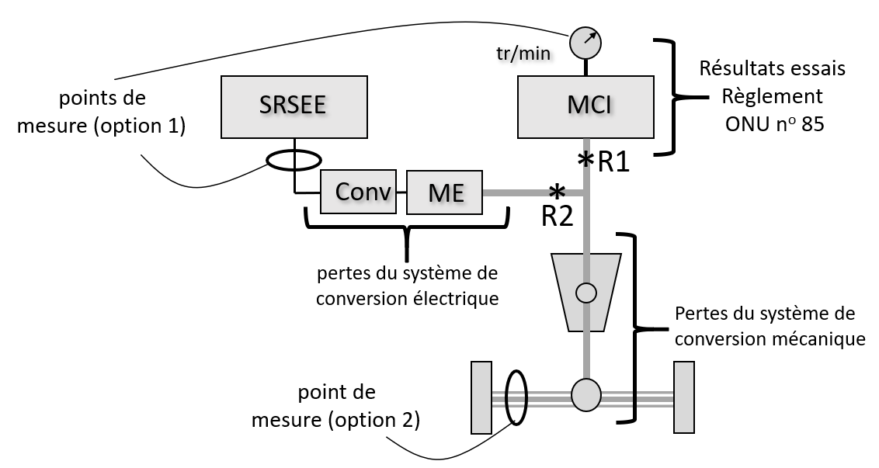
Remarque : Le point de mesure pour l’option 2 représente les deux arbres d’essieux.
19. En ce qui concerne les groupes motopropulseurs à composante électrique, qui sont très divers, le cheminement de l’énergie est beaucoup plus complexe que ce qui est décrit ci-dessus. Toutefois, une fois les points de référence déterminés, il devrait être possible d’y estimer la puissance en effectuant les mesures appropriées lorsque le véhicule produit sa puissance maximale, et en tenant compte des pertes entre les points de mesure et les points de référence en utilisant les données d’essai des composants ou en prenant les précautions techniques nécessaires.

2. Exactitude et précision
20. Il convient de noter que le mode traditionnel d’évaluation de la puissance, qui est axée sur le moteur, ne représente pas parfaitement la puissance dont dispose le conducteur, car il néglige les pertes dans le système de transmission. Il en résulte une certaine imprécision, dans la mesure où la puissance utilisée pour le roulement peut varier considérablement d’un modèle de véhicule à l’autre en raison des différences en ce qui concerne les pertes de la transmission.
21. Les puissances nominales des moteurs sont elles-mêmes quelque peu imprécises. Par exemple, dans le Règlement ONU nº 85, l’écart toléré pour la valeur de puissance déclarée d’un moteur de série est de ±2 % par rapport au résultat du test de certification, et de ±5 % en ce qui concerne la conformité de la production.
22. Un niveau de précision et d’exactitude similaire pourrait donc s’appliquer à la mesure de la puissance du système de propulsion des véhicules électriques.

3. Travaux d’autres organismes
23. Le groupe EVE a reçu des présentations d’experts de plusieurs organismes qui étudient le problème de la détermination de la puissance des systèmes hybrides.

a) SAE J2908
24. L’équipe spéciale de la SAE J2908, dirigée par l’Argonne National Laboratory, a lancé son projet en novembre 2014. Trois méthodes principales ont initialement été étudiées pour la détermination de la puissance des systèmes de VEH (ci-après : méthode 1, méthode 2 et méthode 3).
25. La méthode 1 de SAE additionne la puissance du moteur (estimée à partir des résultats des essais au banc) et la mesure de la puissance de la batterie en courant continu (en négligeant les pertes de conversion électrique dans le convertisseur et les machines électriques). La méthode 2 de SAE additionne les puissances du moteur et des machines électriques mesurées sur les arbres (déterminées respectivement à partir des résultats des essais au banc et des données de bord). La méthode 3 de SAE mesure la puissance à l’essieu ou à la roue.
26. Le groupe EVE a approuvé la caractérisation de ces trois méthodes principales en tant qu’approches raisonnables pour mesurer la puissance du système. Cependant, il existait des différences entre elles en ce qui concerne la comparabilité des mesures avec les puissances nominales traditionnelles des véhicules conventionnels et la possibilité de vérifier une valeur déclarée. La méthode 1 était en théorie similaire à la mesure de la puissance nominale des moteurs conventionnels et elle serait simple en ce qui concerne la vérification au moyen de mesures, mais elle négligeait certaines pertes. La méthode 2 était très comparable au mode d’évaluation conventionnel, mais elle serait la plus contraignante en matière de vérification pour ce qui est des instruments. La méthode 3 serait facilement vérifiable par des essais sur banc à rouleaux, mais étant donné que dans la mesure de la puissance aux roues les pertes au niveau du système de transmission sont prises en compte, elle ne serait pas aussi comparable au mode d’évaluation conventionnel, qui n’en tient pas compte.

b) Norme KATRI
27. KATRI a lancé en juillet 2013 un projet de recherche en vue de l’élaboration d’une norme nationale pour la détermination d’une puissance représentative pour les VEH rechargeables ou non de l’extérieur (VEH-RE ou VEH-NRE) et les VEP avec moteurs de roues. Ce projet a été mené à terme en juin 2015. Les essais relatifs à la puissance nominale et à celle du système ont été faits sur un dynamomètre de groupe motopropulseur ou un banc à rouleaux, avec des instruments supplémentaires. La définition de la puissance du système hybride obéit à la même approche que la méthode 1 de SAE, à savoir une simple addition de la puissance nominale du moteur et de la puissance électrique de la batterie. La puissance du moteur est la puissance nominale déterminée selon le Règlement ONU nº 85. La puissance électrique est la puissance mesurée du SRSEE complétement chargé, déterminée par des essais sur banc à rouleaux. Cette approche, qui est plus sophistiquée que la méthode SAE, donne non seulement une mesure de la puissance à la roue ou à l’essieu, mais aussi du couple du système.

c) ISO 20762
28. L’ISO a mené un projet dans le cadre de la proposition d’étude nouvelle N3477 émanant de l’Institut japonais de recherche automobile (Japan Automobile Research Institute − JARI), approuvée en juin 2015. Ce projet, qui portait le numéro ISO/TC22/SC37/WG02, a abouti en 2018 à la norme ISO 20762.
29. L’ISO propose deux procédures d’essai, ci-après nommées procédure d’essai 1 (PE1) et procédure d’essai 2 (PE2).
30. Comme le montre la figure 3, la PE1 repose sur des mesures en amont, au niveau du moteur et du SRSEE, et la PE2 sur des mesures en aval, au niveau des moyeux de roues ou des arbres d’essieux.

Figure 3

Points de mesure pour les procédures d’essai PE1 et PE2 de l’ISO
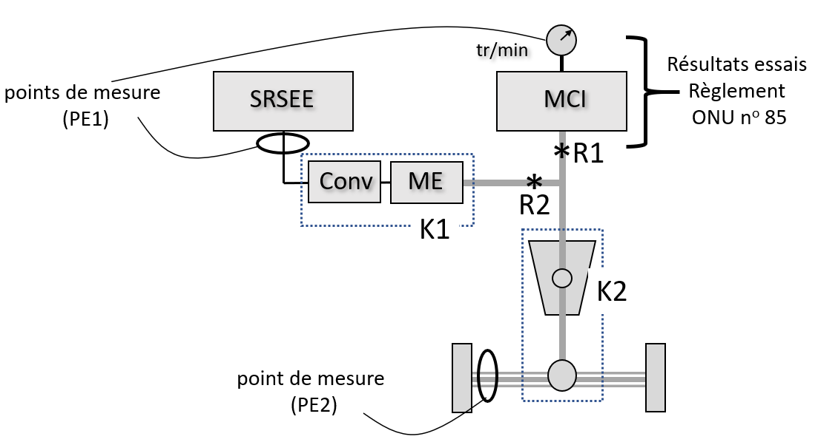

Remarque : Le point de mesure pour la PE2 représente les deux arbres d’essieux.
31. La PE1 est similaire à la méthode 1 de SAE, mais elle tient compte en plus des pertes de conversion électrique. La puissance totale est la somme des puissances estimées du moteur à combustion interne et de la machine électrique. La puissance du moteur à combustion interne est la puissance nominale selon la norme ISO 1585 (ou le Règlement ONU nº 85) au point de fonctionnement observé. La puissance de la machine électrique est calculée à partir de la mesure de la puissance du SRSEE, à laquelle on applique un coefficient « K » dont la valeur par défaut est de 0,85, qui représente le rendement combiné du ou des convertisseurs et de la ou des machines électriques (la puissance électrique des accessoires est également estimée ou mesurée et déduite de la puissance du SRSEE). La figure 4 montre la façon dont la puissance totale est modélisée dans le cadre de la PE1.

Figure 4

La PE1, somme des puissances estimées du moteur à combustion interne
et de la machine électrique
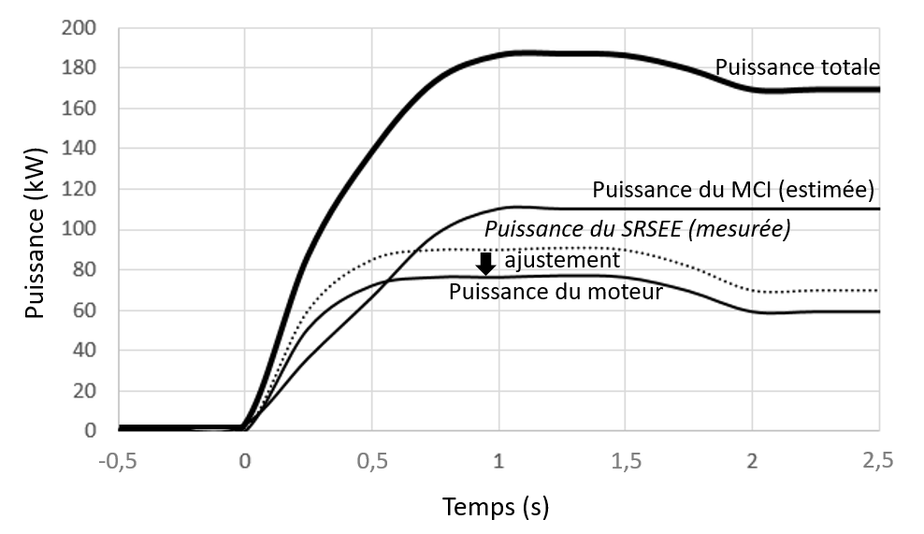
32. La PE2 est similaire à la méthode 3 de SAE. La puissance totale est la puissance mesurée au niveau des roues ou des arbres d’essieux, ajustée au moyen d’un coefficient (désigné par η_{gb}) représentant les pertes dans la boîte de vitesses. Les valeurs par défaut de η_{gb} sont fournies pour un certain nombre de groupes motopropulseurs hybrides. La figure 5 illustre la façon dont la puissance totale est modélisée dans le cadre de la PE2.

Figure 5

La PE2, mesure de la puissance à la roue, pondérée en fonction des pertes
au niveau de la boîte de vitesses
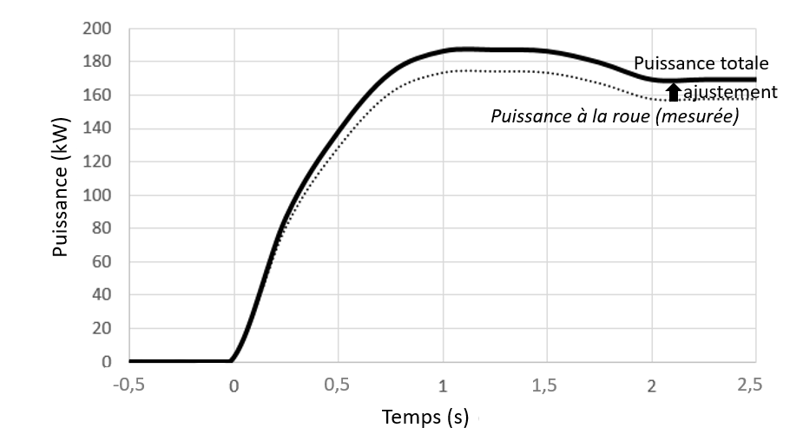
33. On pourrait dire que PE1 et PE2 offrent la souplesse des options de mesure prévues par les méthodes 1 et 3 de SAE, tandis que l’utilisation des coefficients d’ajustement K et η_{gb} donne des chiffres plus proches de ceux de la méthode 2 de SAE, très comparables à ceux de la mesure traditionnelle.
34. Dans la PE1 comme dans la PE2, la puissance est mesurée lorsque l’ensemble du système hybride fournit sa puissance maximale sur un banc à rouleaux tournant à vitesse constante. Si elle n’est pas fournie par le constructeur, la vitesse constante à laquelle la puissance maximale est délivrée est déterminée en effectuant une série d’essais en conduisant le véhicule sur le banc à rouleaux à différentes vitesses constantes afin de trouver la puissance de freinage maximale du banc à rouleaux à laquelle le véhicule est capable de s’opposer. À chacune de ces vitesses, l’accélérateur est rapidement et complétement enfoncé pendant au moins 10 secondes.
35. Comme le montre la figure 6, les essais donnent une courbe puissance/vitesse qui permet de trouver la vitesse constante du banc à rouleaux à laquelle la puissance maximale est générée. Si nécessaire, l’évaluation se poursuit avec des écarts de vitesse plus petits à l’approche du sommet de la courbe jusqu’à ce que la vitesse à la puissance maximale soit déterminée avec précision. L’essai de puissance est ensuite effectué à cette vitesse constante.

Figure 6

Détermination de la vitesse correspondant à la puissance maximale du véhicule
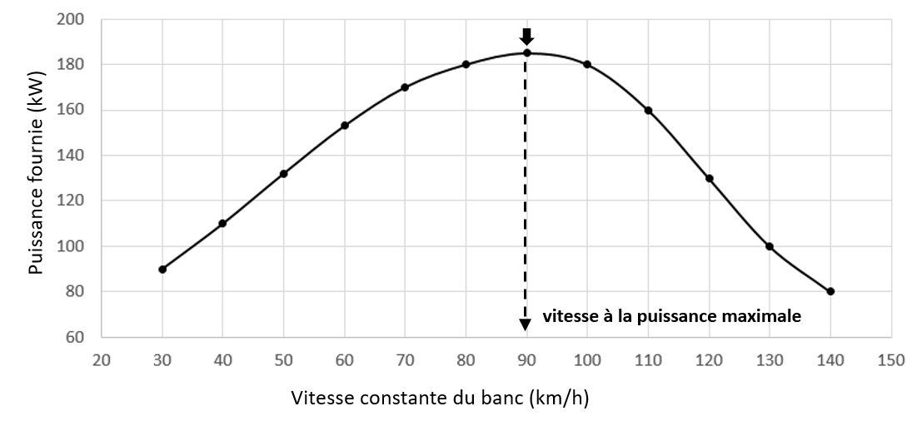
36. Des calculs sont ensuite effectués pour déterminer la puissance du système selon la PE1 ou la PE2. Comme le montre la figure 7, on définit la puissance de crête comme la valeur maximale d’une moyenne glissante de 2 secondes de la puissance totale sur un intervalle de 10 secondes commençant au début de la commande d’accélération maximale, et la puissance « soutenue » est la puissance totale moyenne entre la 8e et la 10e seconde.

Figure 7

Détermination de la puissance de crête et de la puissance soutenue
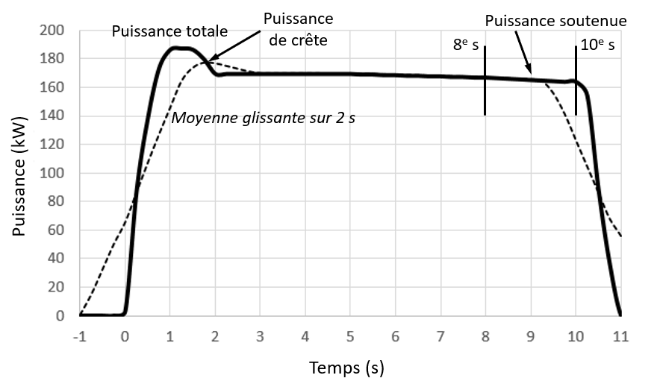

4. Sélection de la méthode ISO
37. Le groupe EVE a estimé que la méthode ISO offrait une comparabilité, une souplesse et une vérifiabilité satisfaisantes. À la vingt-deuxième réunion du groupe EVE, les Parties contractantes ont convenu que l’approche de l’ISO était le meilleur point de départ pour satisfaire aux prescriptions du mandat.

5. Intégration et validation
38. Le groupe EVE s’est ensuite penché sur la question de l’harmonisation de la méthode ISO et de son intégration au RTM ONU nº 15, ou de l’élaboration d’un nouveau RTM. La question de savoir si le RTM ne devait conserver qu’une seule des procédures d’essais de l’ISO (PE1 ou PE2) ou conserver les deux a fait l’objet d’un débat. Il a été globalement considéré qu’il serait préférable de conserver les deux, puisque cette solution permettrait de tenir compte à la fois des différentes possibilités en ce qui concerne les instruments des véhicules et des différentes capacités ou préférences des laboratoires.
39. Le groupe EVE a fait remarquer qu’en cas de maintien des deux procédures les différences entre les deux résultats d’essais devraient être le plus ténues possible afin d’éviter toute incohérence et toute possibilité de sélection opportuniste de certains résultats.
40. Lorsqu’il a conçu et validé la méthode ISO, le comité ISO a fortement insisté sur sa facilité de mise en œuvre. Les essais réalisés à l’Institut japonais de recherche automobile (JARI) ont montré que les deux procédures donnaient des résultats équivalents pour toute une série de VEH, même si la méthode PE2 semblait un peu plus fluctuante que la méthode PE1. Il est ressorti des discussions qui ont eu lieu au sein du groupe de travail informel que cette relative variabilité pouvait être due au fait que la PE2 reposait entièrement sur des données mesurées, alors qu’une grande partie de la PE1 se fondait sur une valeur de puissance nominale fixe déterminée selon le Règlement ONU nº 85. Il se peut donc que cette relative variabilité résulte tout simplement des différences entre les deux procédures.
41. Le groupe EVE a convenu qu’il serait nécessaire de procéder à des essais de validation supplémentaires pour évaluer cette source d’écarts et d’autres sources possibles, ainsi que pour valider la capacité de la méthode ISO harmonisée à répondre aux besoins spécifiques d’une application réglementaire.
42. Plusieurs Parties contractantes, notamment Environnement et Changement climatique Canada (ECCC), le Centre commun de recherche (CCR), l’Agence de protection de l’environnement des États-Unis (EPA) et KATRI se sont portées volontaires pour procéder à des essais de validation.
43. Une première phase du programme de validation a été lancée lors de la réunion du groupe EVE en avril 2018 à Tokyo. Le Japon a examiné les essais réalisés sur trois VEH en liaison avec l’élaboration de la norme ISO en 2016. Un tableau recensant les autres VEH disponibles pour des essais a été élaboré. L’EPA des États-Unis a proposé de mener des essais sur un système hybride à alterno-démarreur à courroie et sur un véhicule hybride rechargeable à répartition de puissance. Le Canada a proposé de mettre à l’essai un VEH à répartition de puissance de dernière génération, un hybride de type P2 et un VEP à deux machines électriques. KATRI a proposé de procéder à des essais sur un hybride de type P2. Le CCR a proposé d’effectuer des essais sur deux véhicules hybrides de type parallèle fournis par des représentants de Volvo et de Hyundai.
44. Le Japon a organisé une consultation avec l’ingénieur qui a effectué les tests de validation ISO au Japon. Un rapport technique détaillé sur ces essais avait été rédigé en japonais. Le Canada a accepté de faire traduire ce rapport en anglais. Le CCR avait prévu de mener, dans les installations d’Ispra, en Italie, en 2018, une première série d’essais auxquels ont participé des représentants des États-Unis et du Japon, ainsi que des techniciens de Volvo et de Hyundai.
45. En raison du peu de temps disponible, et sachant que le comité ISO avait déjà bien avancé dans la validation, les essais de validation ont principalement porté sur l’applicabilité de la procédure telle qu’elle est actuellement décrite, et sur les incidences des hypothèses par défaut et des tolérances possibles quant à la cohérence des résultats. Pour gagner du temps, les essais ont été limités aux véhicules déjà disponibles dans les laboratoires d’essai participants et les calculs ont été menés en utilisant les valeurs par défaut spécifiées pour K (rebaptisé plus tard K1) et η_{gb} (rebaptisé K2). Dans certains cas, les mesures ont été effectuées à partir des systèmes embarqués plutôt que d’instruments, en raison de la limitation des ressources. Ces mesures étaient considérées comme suffisamment précises, mais il n’a pas toujours été possible de valider la précision des mesures de bord.
46. La première phase de validation a, pour de nombreux véhicules soumis à des essais, révélé des différences importantes et inattendues entre les résultats de la PE1 et ceux de la PE2. De ce fait, le groupe de travail s’est attaché à comprendre l’origine de ces différences et à déterminer leurs répercussions et la manière de les réduire ou de les éliminer.

6. Explication des différences observées entre la PE1 et la PE2
lors de la phase 1 de la validation
47. Le groupe EVE estime que les différences observées pourraient avoir diverses origines, à savoir :
a) La précision incertaine des valeurs par défaut de K1 et K2 pour certains modèles de véhicules ;
b) Le manque de précision des mesures et des méthodes de mesure ;
c) L’écart entre la puissance des moteurs de série et les résultats des essais réalisés conformément au Règlement ONU nº 85 ;
d) L’incidence de l’architecture du groupe motopropulseur sur les mesures nécessaires pour mener à bien la PE1 ou la PE2 de manière équivalente.

a) Valeurs par défaut pour K1 et K2
48. Pour une architecture de groupe motopropulseur et un modèle de véhicule donnés, la précision relative des valeurs fixées par défaut pour K1 et K2 est susceptible de varier, ce qui se traduit par des différences en ce qui concerne la précision avec laquelle chaque procédure d’essai prend en compte les pertes, et donc par une différence de résultats.
49. En particulier, une valeur de K1 par défaut égale à 0,85 semblait parfois donner une puissance nominale inférieure pour PE1, en fonction de la fraction de la puissance totale produite par le système électrique. Pour un véhicule fonctionnant entièrement à l’énergie électrique, la puissance indiquée par la PE1 était inférieure à la puissance mesurée aux roues (ce qui donnait de façon aberrante un rendement du train de roulement supérieur à 100 %). En donnant à K1 une valeur différente mais toujours cohérente avec la conception du groupe motopropulseur, le résultat était beaucoup plus proche de celui obtenu avec la PE2.
50. Pour certaines architectures de groupe motopropulseur, le coefficient K2 par défaut applicable à la PE2 n’était pas clairement défini. Deux des laboratoires d’essai ont individuellement choisi d’utiliser des valeurs de K2 différentes pour une architecture comprenant des éléments en série et en parallèle.
51. Il a été envisagé que la liste prédéfinie des coefficients K2 par défaut pourrait ne pas convenir pour toutes les architectures susceptibles de voir le jour ultérieurement. En particulier, le Japon a souligné qu’il n’était pas certain que la valeur par défaut de K2 puisse s’appliquer aux différentes variantes des architectures hybrides à répartition de puissance.

b) Précision des mesures
52. Certains essais de validation s’appuyaient sur des mesures de la PE1 reposant sur des données du réseau de bord impossibles à vérifier parce que les instruments physiques de mesure de l’intensité et de la tension n’étaient pas disponibles. Ces données étaient a priori exactes, mais toute inexactitude aurait pu être à l’origine d’une différence entre les résultats de la PE1 et ceux de la PE2.
53. Les données utilisées pour la PE2, qui étaient mesurées à partir de rouleaux de dynamomètre, prenaient donc en compte les pertes liées aux pneumatiques. Même si la procédure d’essai permettait d’utiliser les données des rouleaux si les pertes liées aux pneumatiques étaient prises en compte, elle ne prévoyait pas de méthode pour déterminer ces pertes. Un patinage des pneumatiques ayant en effet été observé, des pertes supplémentaires ont pu ne pas être comptabilisées.

c) Variabilité de la puissance du moteur selon le Règlement ONU nº 85
54. La marge de tolérance entre la puissance du moteur et les résultats des essais effectués conformément au Règlement ONU nº 85 peut avoir une incidence sur la PE1. Selon la section 5.4 dudit Règlement (« Interprétation des résultats »), la puissance déclarée des moteurs de série certifiés en vertu du Règlement ONU nº 85 peut varier de ±2 % par rapport au résultat des essais, ce qui laisse une certaine marge d’erreur même si le régime moteur et la pression du collecteur d’admission mesurés correspondent parfaitement à ceux indiqués dans le Règlement. Cette incertitude, qui est propre à la PE1, pourrait donc contribuer à l’écart observé entre cette procédure et la PE2.
55. En outre, l’estimation de la puissance du moteur par la PE1 à partir de la mesure du régime repose sur l’hypothèse selon laquelle le moteur fonctionne à sa puissance maximale pour ce régime, cette puissance pouvant être retrouvée avec précision sur la base des résultats des essais du moteur (par exemple, selon le Règlement ONU nº 85). Les mesures de la pression du collecteur d’admission et du débit de carburant sont comparées aux résultats des essais du moteur afin de vérifier que l’état de fonctionnement du moteur est conforme à la puissance maximale. Cependant, la procédure d’essai ne précisait pas l’écart admissible, ce qui a créé une incertitude en ce qui concerne la partie de la PE1 portant sur la puissance du moteur à combustion interne.
56. Certains experts ont fait remarquer que, la pression du collecteur d’admission n’étant pas très sensible à la puissance générée au régime constant du moteur résultant de la procédure, elle n’était pas très fiable pour confirmer le résultat. Il a été recommandé de prévoir également de mesurer le débit de carburant pour vérifier la puissance du moteur selon le Règlement ONU nº 85.

d) Incidence de l’architecture du groupe motopropulseur
57. Il n’est pas fait mention de points de référence dans la norme ISO 20762, bien qu’il en soit implicitement question si l’on étudie la procédure en détails. Lorsque la notion de points de référence a été introduite et appliquée rigoureusement, il a été constaté que pour certaines architectures de groupes motopropulseurs les calculs alors prescrits pour la PE1 et la PE2 pouvaient avoir impliqué l’estimation de la puissance à des points de référence légèrement différents, d’où un écart entre les résultats.
58. Comme le montre la figure 8, la PE1 et la PE2 s’appliquent correctement à un VEH parallèle de type P2. Ici, la puissance du système est la somme des puissances à R1 et R2. Les coefficients K1 et K2, qui expriment les rendements de conversion de combinaisons simples de composants, sont relativement simples à déterminer et à vérifier. La PE1 permet de déterminer la puissance du moteur à R1 en fonction du régime et des résultats du Règlement ONU nº 85. Elle détermine aussi la puissance à R2 en mesurant la puissance du SRSEE (soustraction faite de la puissance des accessoires) et en appliquant le coefficient de rendement K1. De son côté, la PE2 détermine la somme des puissances à R1 et R2 en mesurant la puissance aux arbres d’essieux et en appliquant K2. Si les mesures et les coefficients K applicables ont le même degré de précision, la PE1 et la PE2 devraient toujours, pour cette architecture de groupe motopropulseur, donner le même résultat pour la somme des puissances à R1 et R2.

Figure 8

Configuration hybride parallèle de type P2 avec machine électrique unique,
mesurable par les procédures PE1 et PE2
Remarque : Le point de mesure pour la PE2 représente les deux arbres d’essieux.
59. Toutefois, pour d’autres architectures, les mesures spécifiées pour la PE1 ou la PE2 peuvent être difficiles à ramener à un point de référence commun.
60. Comme le montre la figure 9, le système hybride Toyota (Toyota Hybrid System − THS) utilise un mécanisme d’engrenages planétaires à entrées et sorties multiples. Lorsque le système est sollicité à son maximum, la puissance du moteur à combustion interne se transmet au porte-satellite P, avant d’être répartie entre la couronne (d’où elle est directement transmise aux roues) et le satellite S (d’où elle emprunte un circuit en série au bout duquel elle fournit à la couronne un couple supplémentaire destiné aux roues).

Figure 9

Système hybride à répartition de puissance (ambigu avec la PE2)
P = porte-satellite et engrenages ; S = satellite ; C = couronne
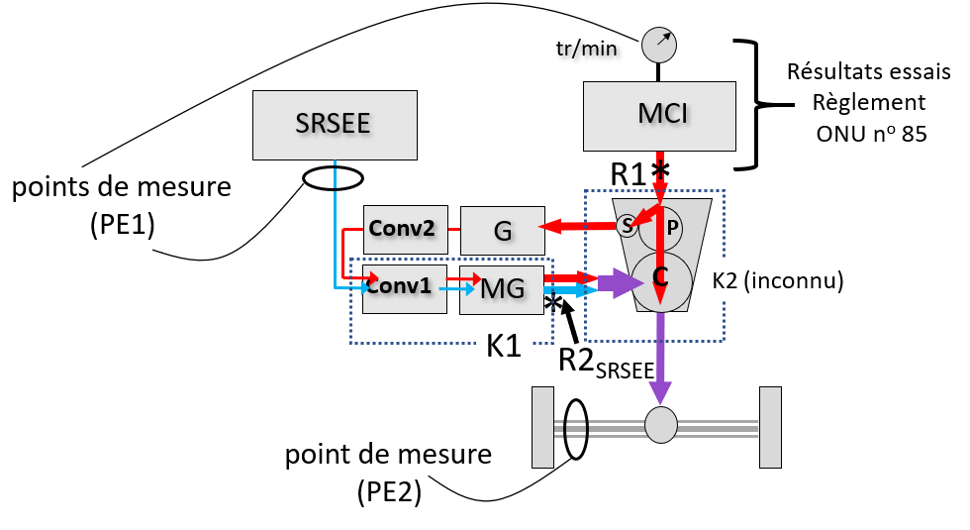
Remarque : Le point de mesure pour la PE2 représente les deux arbres d’essieux.
61. En étudiant attentivement la question, il est possible de déterminer les points de référence les plus susceptibles d’être comparables à ceux d’un véhicule conventionnel. Le point de référence R1 figure l’endroit où sort la puissance mécanique issue du moteur. Cette puissance est alors répartie entre le circuit en série et la transmission directe aux roues, dont l’ensemble peut être considéré comme une sorte de transmission électromécanique et qui, comme dans le cas de la transmission d’un véhicule conventionnel, ne fait pas l’objet d’une comptabilisation supplémentaire.
62. Un autre point de référence doit être déterminé pour rendre compte de l’apport du SRSEE. L’énergie de ce dernier devient de l’énergie mécanique au niveau de l’arbre de sortie de l’ensemble moteur/générateur MG ; elle est pourtant, à cet endroit précis, combinée à l’énergie provenant d’un circuit en série (déjà prise en compte au niveau de R1). Pour éviter de comptabiliser deux fois la même chose, le deuxième point de référence est donc appelé R2_{SRSEE} ; il représente la portion de l’énergie du MG qui provient du SRSEE.
63. La PE1 est une solution simple pour cette architecture. La puissance à R1 est déterminée à partir des résultats obtenus selon le Règlement ONU nº 85, et R2_{SRSEE} est la puissance mesurée du SRSEE multipliée par K1 (où K1 exprime le rendement de conversion de la totalité du flux d’énergie empruntant Conv1 et MG). La puissance du système est la somme de l’énergie à R1 et R2_{SRSEE}.
64. Ici, la PE2 n’est pas aussi simple. Elle repose en effet sur une mesure de la puissance totale aux arbres d’essieux ou aux moyeux de roues, à laquelle on tente d’appliquer un coefficient de rendement K2 pour tenir compte des pertes de la boîte de vitesses. Mais ici, l’énergie provient du moteur à combustion interne en empruntant deux voies différentes, ainsi que du SRSEE par une troisième voie, chacune ayant un rendement de conversion différent. La mesure de la puissance combinée à l’essieu ne permet pas de déterminer la part de puissance acheminée par chaque voie, de sorte que les informations disponibles sont insuffisantes pour trouver la puissance en R1 et en R2_{SRSEE}, même si le rendement de conversion de chaque voie est connu.
65. Une autre possibilité serait de faire un calcul global pour (R1 + R2_{SRSEE}) et non pour chacun individuellement. Il conviendrait pour cela de disposer d’un coefficient K2 « net » qui rende compte du total des pertes sur les trois voies. Si ces trois voies avaient le même rendement de conversion, il ne serait pas nécessaire de connaître la puissance le long de chacune d’elles. Tel n’est pas le cas en l’espèce. Bien que le constructeur puisse être en mesure de déterminer expérimentalement un K2 « net », il ne serait pas possible de procéder à une vérification à l’aide des données recueillies avec la PE2. Si le coefficient K2 devait représenter autre chose que ce coefficient « net », comme par exemple le seul rendement du système d’entraînement mécanique direct, alors il ne permettrait pas de retrouver la puissance à l’un ou l’autre des points de référence désignés.
66. En d’autres termes, les versions originales de la PE1 et de la PE2, lorsqu’elles sont appliquées à un système hybride à répartition de puissance, déterminent chacune la puissance à des points de référence légèrement différents. Considéré individuellement, chacun des résultats pourrait être une puissance nominale du système raisonnable. Cependant, on ne peut pas s’attendre à ce qu’elles soient identiques si elles se réfèrent à des points de référence différents.
67. Cette situation est plus clairement illustrée dans la figure 10, pour un hybride de type série pur. Comme auparavant, les points de référence, à savoir R1 et R2_{SRSEE}, symbolisent les points d’origine de la puissance mécanique. La PE1 permettrait de déterminer la puissance mécanique du moteur (à R1) et la contribution du SRSEE au fonctionnement du moteur électrique MG (à R2_{SRSEE}). Avec la PE2, par contre, on mesurerait la puissance aux arbres d’essieux et on appliquerait un coefficient K2 pour tenir compte des pertes dues à la boîte de vitesses et au différentiel, ce qui donnerait un point de référence différent (ici appelé R2_{TOT}) pour déterminer la puissance du système. La puissance déterminée à R2_{TOT} est obligatoirement différente de celle correspondant à (R1 + R2_{SRSEE}). En outre, R_{TOT} n’est pas un point de référence pertinent car il ne s’agit pas d’un point de production initiale de la puissance mécanique.

Figure 10

Points de référence non pertinents pour la PE1 et la PE2 pour les VEH
de type série pur
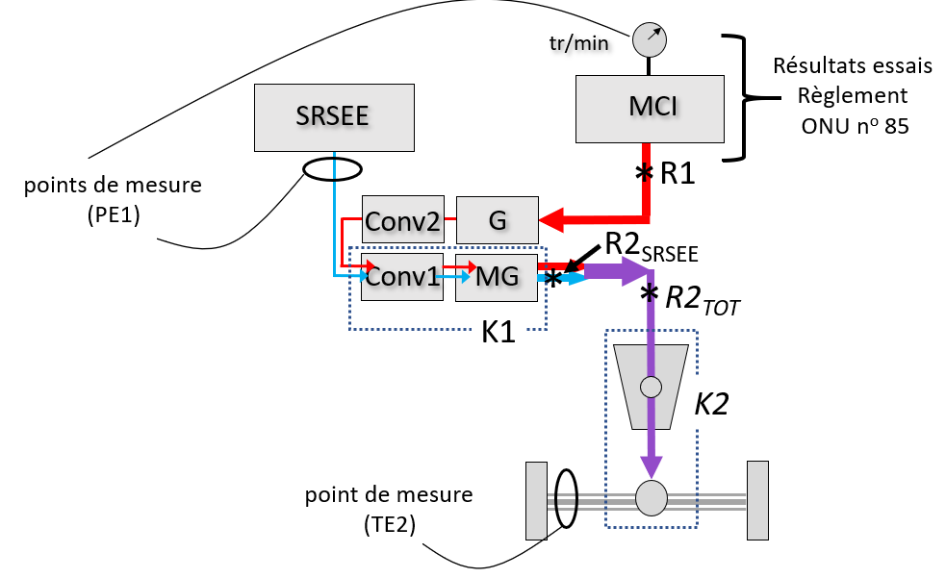
Remarque : Le point de mesure pour la PE2 représente les deux arbres d’essieux.
68. On constate en outre, en tant qu’effet secondaire, que la puissance mesurée avec la PE2 à R2_{TOT} sera toujours inférieure à celle obtenue avec la PE1, puisque la puissance à R2_{TOT} est amoindrie par les pertes survenant dans le trajet de transformation/conversion de l’énergie électrique (G+Conv2+Conv1+MG), que de son côté la PE1 considère comme faisant partie des pertes de transmission admissibles.
69. Même lorsque les points de référence sont harmonisés, certaines architectures de groupe motopropulseur peuvent poser des problèmes particuliers dans le cadre de l’une ou l’autre des procédures d’essai.
70. Comme le montre la figure 11, la PE1 mesure la puissance du SRSEE, mais sans tenir compte de la manière dont cette puissance est répartie en aval, entre les deux convertisseurs/moteurs parallèles Conv1/MG1 et Conv2/MG2. Cela signifie que le coefficient K1 doit tenir compte des pertes cumulées des deux combinaisons convertisseur/moteur. Bien que le constructeur puisse être en mesure de déterminer et de fournir un tel coefficient à titre expérimental, celui-ci ne pourrait pas être vérifié indépendamment à partir des données de rendement sans que chaque flux d’énergie soit mesuré.
71. Il serait plus efficace, au lieu de mesurer la puissance du SRSEE, de mesurer la puissance à l’entrée de chaque convertisseur et d’appliquer un coefficient K1 distinct pour chaque combinaison convertisseur/moteur. Dans ce cas, chaque coefficient K1 pourrait être vérifié indépendamment puisque le cheminement de l’énergie est connu.
72. Par contre, avec la PE2, il n’est pas difficile de déterminer la somme (R1 + R2) à partir de la puissance mesurée à l’essieu, pourvu que l’on dispose d’un coefficient K2 précis.

Figure 11

Hybride de type parallèle P2 à deux moteurs électriques
(difficulté plus grande pour la PE1)
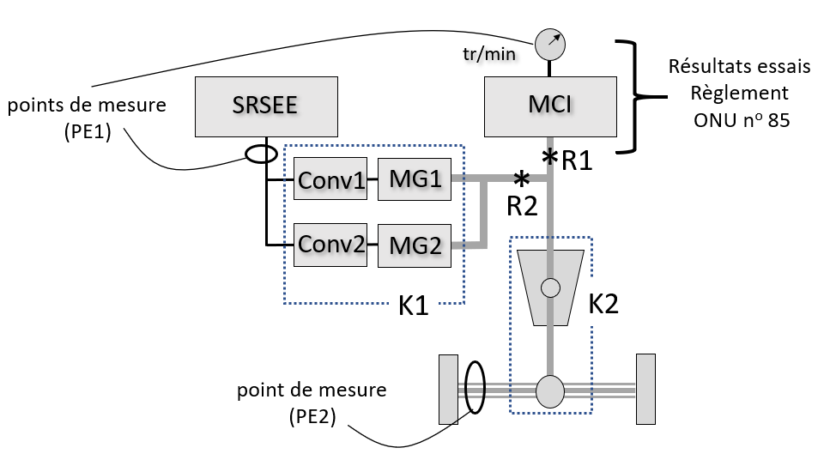
Remarque : Le point de mesure pour la PE2 représente les deux arbres d’essieux.
73. La figure 12 montre l’architecture d’un véhicule électrique hybride à deux essieux moteurs. Ici, un banc à rouleaux pour quatre roues motrices serait nécessaire, la puissance étant mesurée à chaque essieu séparément. Les points de référence pour le premier essieu (à droite) sont R1 et R2, et celui du deuxième essieu (à gauche) est R3. La méthode PE2 est simple pour chaque essieu (bien qu’elle nécessite un coefficient K2 unique pour chaque essieu). La PE1 permet de déterminer R1, R2 et R3 si les points de mesure électriques incluent les entrées dans chaque convertisseur (Conv1 et Conv2) et si les coefficients K1₍₁₎ et K1₍₂₎ sont fournis. Sinon, on peut déterminer R1 et la somme (R2 + R3) si du côté électrique la mesure est effectuée au niveau du SRSEE et si les rendements de conversion des deux circuits électriques peuvent être combinés ou sont identiques.

Figure 12

Véhicules à deux essieux moteurs
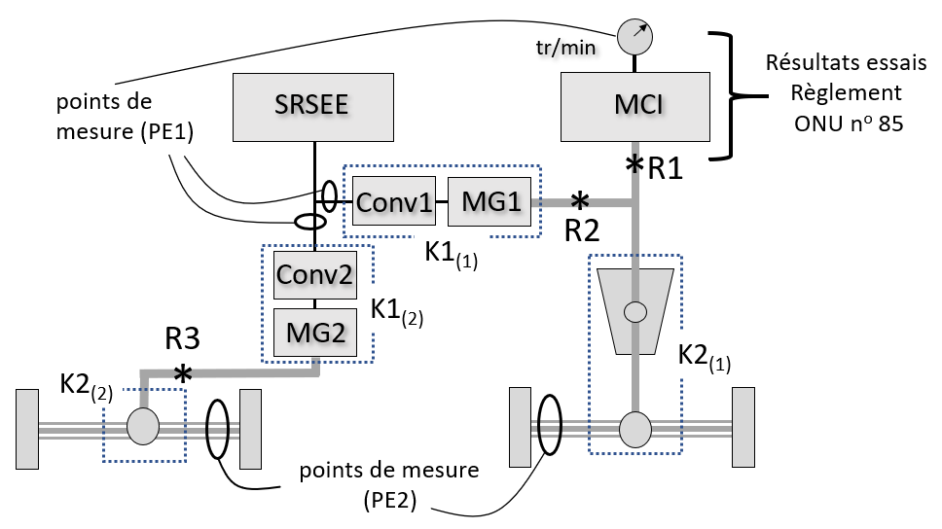
Remarque : Les points de mesure pour la PE2 représentent les deux arbres d’essieux.
74. Toutefois, comme le montre la figure 13, une petite modification de la configuration rend l’application de la PE2 très difficile. Ici, MG2 pourrait représenter une paire de moteurs de moyeu de roue contribuant alors à alimenter le premier essieu. Si le flux d’énergie émanant des moteurs des moyeux de roue à R3 est susceptible de bénéficier d’un coefficient de rendement K2₍₂₎ très élevé, ceux qui proviennent de (R1 + R2) et entrent dans l’ensemble boîte de vitesses/différentiel auront probablement un coefficient de rendement K2₍₁₎ plus faible. Comme la PE2 ne mesure que la puissance combinée, au niveau de l’essieu, il n’est pas possible d’appliquer les deux coefficients K à la portion qu’ils représentent.

Figure 13

Configuration présentant une difficulté pour la PE2
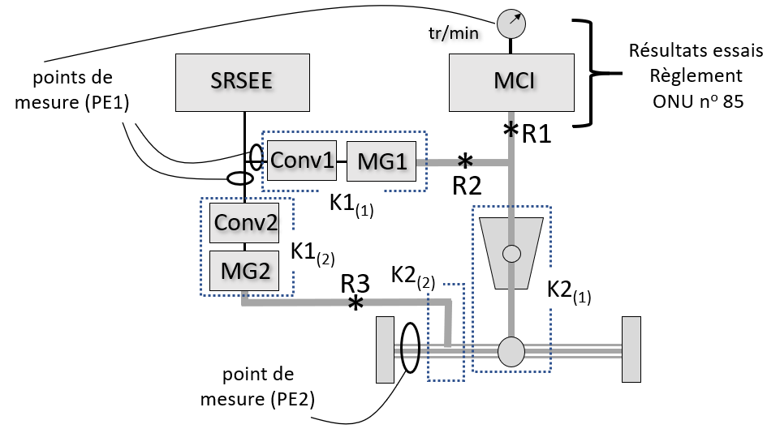
Remarque : Le point de mesure pour la PE2 représente les deux arbres d’essieux.
75. L’applicabilité de la PE1 et de la PE2 peut dépendre non seulement de la configuration physique du groupe motopropulseur, mais aussi du mode de conduite choisi. Les figures 14 et 15 montrent deux modes à puissance élevée du groupe motopropulseur de la Chevrolet Volt de deuxième génération, l’un pour l’électrique pur en mode épuisement de la charge (EC) et l’autre pour le fonctionnement mixte en mode maintien de la charge (MC).
76. En mode EC (fig. 14), les deux procédures (PE1 et PE2) peuvent être suivies (à certaines conditions). La PE1 permet de déterminer à la fois R1 et R2, en supposant que la puissance à l’entrée de chaque convertisseur est mesurée, ou la somme (R1 + R2) si l’on mesure la puissance du SRSEE et si le rendement de conversion des deux trajets de conversion électrique est identique et qu’une combinaison est donc possible. La PE2 permet de déterminer la somme (R1 + R2) à partir de la puissance mesurée à l’essieu, en supposant que le rendement de chaque bloc d’engrenages satellite/porte-satellite (S et P) est identique.

Figure 14

Volt de deuxième génération en mode 2 épuisement de la charge (EC2)
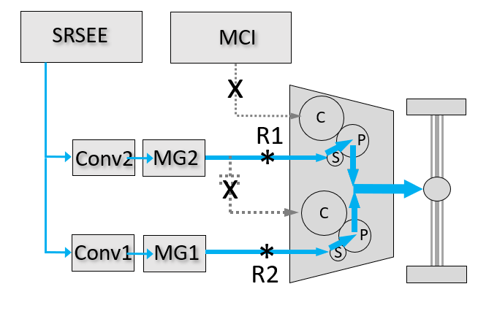
77. Cependant, en mode MC (fig. 15), les flux énergétiques empruntent des trajets différents. Avec la PE1, il est encore possible de déterminer R1 et R2 à partir des mesures effectuées au niveau du moteur et du SRSEE. Mais pour qu’il soit possible, avec la PE2, de déterminer la somme (R1 + R2) comme précédemment, le rendement des systèmes d’engrenages couronne/porte-satellite et satellite/porte-satellite doit être suffisamment similaire pour qu’une combinaison soit possible. Sinon, il faudrait connaître les parts respectives du moteur à combustion interne et du moteur électrique dans la puissance fournie, mais ces données ne sont pas recueillies.

Figure 15

Volt de deuxième génération en mode 2 maintien de la charge (EC2)
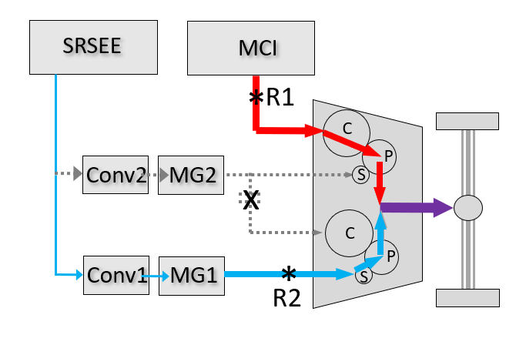
78. À sa trentième réunion, le groupe de travail informel EVE a demandé aux experts de la VDA (Association allemande de l’industrie automobile) qui étaient impliqués dans l’élaboration de la procédure ISO de fournir des informations supplémentaires sur les différences observées entre les résultats de la PE1 et de la PE2. La VDA a fait une présentation à ce sujet à la trente et unième réunion, et elle a fourni des recommandations pour la deuxième phase des essais de validation.
79. Les experts de la VDA ont reconnu qu’une partie de l’écart pouvait être dû aux coefficients K1 et K2 fixes et par défaut, mais ils ont estimé qu’il était également important de vérifier que les prescriptions et le degré de précision de la norme ISO 20762 en ce qui concerne les mesures étaient respectés.
80. La VDA a également déclaré que l’on pouvait s’attendre à ce que la PE1 et la PE2 donnent le même résultat pour les hybrides parallèles, ce qui est cohérent avec ce qui est dit aux paragraphes précédents.
81. Pour les hybrides du type série pur ou mixtes (répartition de puissance), la VDA a déclaré que la PE1 donnerait toujours un résultat plus élevé que la PE2 parce que la PE1 ne tenait pas compte des pertes de conversion électrique dans la partie série. Cette observation est maintenant expliquée par le fait que les points de référence sont différents, avec la PE1 et la PE2, pour les hybrides à répartition de puissance et les hybrides du type série pur, comme cela a été dit dans les paragraphes précédents. Le fait de définir les points de référence indiqués dans la figure 9 répond à cette préoccupation et signifie que la PE2 ne s’applique plus à ce groupe motopropulseur.

7. Concilier la PE1 et la PE2
82. Le groupe EVE a reconnu que la nécessaire mise en concordance des procédures PE1 et PE2 était une question importante, qui restait à résoudre en vue de l’achèvement du RTM. Lors de la trentième réunion du groupe de travail, à Stockholm, plusieurs possibilités ont été envisagées pour achever ce Règlement.
83. L’une de ces possibilités était d’accepter la différence entre la PE1 et la PE2 et d’ajouter au RTM un texte interprétatif pour aider les utilisateurs à comprendre cette différence. Cette solution avait le mérite de préserver la souplesse de la procédure, de minimiser les divergences par rapport à la norme ISO 20762 et de réduire la probabilité que la différence soit mal comprise ou délibérément mal utilisée. Cette solution n’a pas reçu un grand soutien.
84. Une autre possibilité consistait à éliminer la différence en modifiant le RTM de façon à ne définir qu’une seule possibilité de résultat, au lieu de deux. Cela pourrait être effectué de plusieurs façons :
a) En n’incluant dans le RTM que la PE1 ou la PE2 ;
b) En exigeant que la PE1 et la PE2 soient toutes deux utilisées, et en faisant état des valeurs moyennes, des plus basses ou des plus élevées pour les deux ;
c) En conservant le choix effectif de la PE1 ou de la PE2, mais en validant le résultat en exécutant l’autre procédure à titre de vérification de la cohérence ;
d) En prescrivant la PE1 pour certaines architectures de VEH et la PE2 pour d’autres.
85. (solution a)) Le groupe de travail était réticent à l’idée d’éliminer complétement soit la PE1 soit la PE2, en partie au nom de la souplesse, et en raison des préférences exprimées par certains de ses membres pour l’une ou l’autre procédure.
86. (solutions b) et c)) Le groupe de travail hésitait à exiger l’exécution des deux procédures d’essai, car cela alourdirait la charge de travail. Il a également été fait remarquer que le meilleur choix entre une moyenne, une valeur inférieure ou une valeur supérieure des deux résultats dépendrait de l’objectif visé par la mesure. En ce qui concerne le réajustement et la classification dans le cadre de la WLTP, il pourrait être préférable de choisir le chiffre le plus élevé car cela éviterait un réajustement trop excessif. Mais pour l’information des clients, le chiffre le plus bas pourrait être préférable pour éviter d’exagérer la puissance disponible. Il était difficile de savoir si le choix de l’une ou l’autre des valeurs ou d’une moyenne des deux se justifiait d’un point de vue technique, alors qu’il était impossible de savoir quel résultat était le plus précis pour un véhicule donné.
87. (solution d)) Le groupe de travail informel n’a pas exclu la possibilité d’assigner les procédures PE1 et PE2 à certains types de groupes motopropulseurs, moyennant une justification technique claire.
88. Une dernière possibilité consistait à modifier la procédure afin de réduire autant que possible la différence entre PE1 et PE2.
89. Comme le problème relève essentiellement de la physique, il devrait être possible de définir les procédures PE1 et PE2 de telle façon qu’elles donnent des résultats comparables dans tous les cas, si les conditions suivantes sont réunies : a) le cheminement de l’énergie dans le système du véhicule est clair ; b) les points de référence sont correctement déterminés et pertinents pour la PE1 et pour la PE2 ; c) les mesures et les coefficients K sont suffisamment précis pour qu’il soit possible d’estimer la puissance aux points de référence.
90. La question est de savoir dans quelle mesure les procédures PE1 et PE2 peuvent permettre d’obtenir ce résultat tout en restant pratiques à mettre en œuvre. Par exemple, si pour exécuter correctement la PE1 il est parfois nécessaire d’équiper d’instruments plusieurs entrées de convertisseurs plutôt que la seule sortie du SRSEE, ou si pour mettre correctement la PE2 en œuvre il est nécessaire de connaître des parts respectives de la puissance fournie non mesurables à l’essieu, la contrainte liée aux instruments peut devenir insurmontable.
91. Lors des trentième et trente et unième réunions du groupe EVE, il a été globalement admis que la différence entre la PE1 et la PE2 devait être réduite le plus possible en modifiant les façons de procéder, et que la limitation de certaines architectures à la PE1 ou à la PE2 pouvait également être envisagée. Il a été déterminé que plusieurs propositions de modifications devaient être évaluées lors d’une deuxième phase d’essais de validation.

8. Modifications de la procédure
92. Le groupe IWG est parvenu à un consensus sur plusieurs propositions de modifications visant à réduire la différence entre la PE1 et la PE2 :
a) L’option consistant à utiliser des coefficients K par défaut a été remplacée par l’obligation faite au constructeur de fournir des coefficients K précis et vérifiables propres au véhicule soumis à l’essai ;
b) L’option permettant d’exécuter la PE2 en utilisant les données provenant d’un banc à rouleaux a été supprimée, et remplacée par le recours à des instruments de mesure du couple et de la vitesse placés sur l’essieu ou le moyeu de roue, ou à un dynamomètre de moyeu ;
c) La procédure a été modifiée de telle sorte que la précision de l’intensité et de la tension, si elles sont données par les systèmes embarqués, doive être avérée (PE1).
93. Le groupe de rédaction a également proposé plusieurs modifications à mettre à l’essai lors de la deuxième phase de validation :
a) L’exécution à cinq reprises de l’essai de puissance et la prise en compte d’une moyenne des quatre derniers résultats, afin de diminuer les possibilités d’écarts (voir par. 6.8.7) ;
b) L’ajout de directives relatives à l’applicabilité afin de déterminer si l’application de la PE1 et de la PE2 est acceptable, en fonction des caractéristiques du cheminement de l’énergie entre les points de mesure et les points de référence, et de la nécessité éventuelle de prévoir des instruments supplémentaires pour rendre l’une ou l’autre des procédures applicables (voir par. 6.1.3) ;
c) L’ajout d’une disposition prévoyant que le constructeur doit communiquer le flux d’énergie de propulsion traversant le groupe motopropulseur à pleine puissance, les points de mesure et les points de référence proposés, et les coefficients K applicables pour la PE1 ou la PE2 (voir par. 6.1.1.1) ;
d) L’introduction et la définition du terme « point de référence ». Des lignes directrices relatives à la détermination des points de référence sont fournies à l’annexe 1.
94. La nouvelle obligation faite au constructeur de fournir des coefficients K signifie qu’il doit être possible pour lui de déterminer le coefficient K pertinent et pour une tierce partie de le vérifier au moyen d’une méthode type.
95. Le groupe de travail a estimé, en ce qui concerne la PE1, qu’il existait des normes d’essai pour la mesure du rendement (K1) des convertisseurs et des moteurs électriques susceptibles d’être utilisées par le constructeur pour déterminer le coefficient K1 et par une tierce partie pour le vérifier. Toutefois, il n’existe pas de norme d’essai similaire en ce qui concerne le rendement des boîtes de vitesses (K2).
96. Il a été demandé à la VDA de formuler une recommandation relative à une méthode type de détermination du K2 pour la PE2. L’Association a déclaré qu’il était possible d’utiliser n’importe quelle méthode reposant sur la mesure de la puissance d’entrée et de sortie sur un banc d’essai et la division de la puissance de sortie par la puissance d’entrée.
97. Le groupe de travail a également examiné une proposition tendant à déterminer (ou à vérifier) le coefficient K2 en exécutant la procédure PE1 avec un coefficient K1 précis connu, puis en déterminant K2 en alignant le résultat de la procédure PE1 sur celui de la procédure PE2. Une approche similaire pourrait également être choisie pour la validation interne d’un résultat d’essai. Cette approche devait encore être évaluée à l’aide des données de la deuxième phase de validation.

9. Deuxième phase des essais de validation
98. Il a été demandé aux laboratoires d’essai de procéder à une deuxième phase d’essais de validation, en apportant au programme d’essais les modifications suivantes :
a) Exécuter la PE2 avec des données de couple et de vitesse provenant de capteurs de couple et de vitesse plutôt qu’à partir des données issues des bancs à rouleaux ;
b) Exécuter la PE1 avec les valeurs d’intensité et de tension recueillies par les instruments correspondants, en sus des données de bord ;
c) S’il y a plus d’un circuit d’alimentation électrique en aval de la batterie, équiper d’instruments les entrées de chaque convertisseur (si cela est possible) ;
d) Essayer de mesurer la puissance électrique des accessoires non liés à la propulsion ;
e) Améliorer la précision en ce qui concerne la vitesse des roues et celle des rouleaux du banc afin de détecter un éventuel patinage des roues ;
f) Si un patinage important des roues est observé, alourdir le véhicule pour y remédier, en particulier si ce patinage est susceptible d’affecter le changement de vitesse ou tout autre comportement du véhicule.
99. Dans la plupart des cas, on ne s’attendait pas à ce que les coefficients K soient disponibles. En dehors d’un contexte d’homologation ou de certification, il est peu probable que les constructeurs aient déjà recueilli les données nécessaires et ils sont peu enclins à les produire. Même si des coefficients K étaient fournis, leur utilité pour valider la procédure serait limitée, à moins qu’ils ne puissent être vérifiés de manière indépendante (ce qui ne relevait pas du programme). Les résultats devraient plutôt être évalués en tenant compte de la capacité de coefficients K raisonnables à assurer la cohérence des résultats de chaque procédure d’essai entre eux.
100. Pour la deuxième phase de validation, ECCC a mis à l’essai : une BMW 530e modèle 2018 (VEH-RE), une Chevrolet Volt modèle 2016 (VEH-RE), une Toyota Prius Prime modèle 2018 (VEH-RE) et une Saturn Vue modèle 2009 (véhicule électrique à système hybride léger à alterno-démarreur à courroie − VEHL-NRE). Le CCR, qui a exprimé son intention de mettre à l’essai deux autres véhicules, s’emploie depuis l’automne 2019 à se procurer des véhicules appropriés et à les équiper des instruments nécessaires. L’EPA des États-Unis avait l’intention de tester deux autres véhicules, mais les dommages subis par l’un d’entre eux et une difficulté imprévue liée au mécanisme de financement des travaux contractuels nécessaires pour équiper ces véhicules d’instruments l’ont empêchée de participer à la deuxième phase.
101. Les résultats de la deuxième phase ont été publiés entre la fin de 2019 et le mois de mars 2020. Lors d’une réunion intermédiaire du groupe de travail EVE organisée par téléconférence le 12 décembre 2019, ECCC a fourni des projets de rapport pour la BMW 530e 2018 et la Chevrolet Volt 2016, dont les versions définitives ont été publiées en mars 2020. Un rapport concernant la Saturn Vue a été communiqué en février 2020. En mars 2020, un projet de rapport concernant la Prius Prime était en voie d’achèvement.
102. Le CCR, qui a communiqué les résultats des essais effectués sur le dynamomètre de moyeu, poursuit ses travaux en vue de fournir les résultats des mesures du couple aux roues sur le même véhicule.
103. Tout au long du programme d’essai, ECCC a fait face à des difficultés pour obtenir les résultats des essais de moteur visés par le Règlement ONU nº 85 et applicables aux véhicules soumis aux essais. Ces résultats ont par contre été obtenus pour la Toyota Prius Prime en janvier 2020, et pour la version européenne de la BMW 530e en février 2020 (cependant, le véhicule soumis à l’essai était un modèle nord-américain dont le moteur avait une spécification de couple différente). La Chevrolet Volt et la Saturn Vue ne répondant aux spécifications de l’UE, aucune donnée correspondant aux dispositions du Règlement ONU nº 85 n’était disponible pour ces véhicules et ces derniers n’ont pu être soumis à la PE1 en respectant exactement la procédure.
104. En ce qui concerne les résultats de la PE2, ECCC a constaté que les appareils de mesure du couple et de la vitesse donnaient des résultats peu homogènes et, dans certains cas, ne fonctionnaient pas correctement. En raison de ces difficultés, un sérieux doute subsiste quant à la validité des résultats de la PE2.
105. Bien que dans de nombreux cas la comparaison directe entre la PE1 et la PE2 n’ait de ce fait pas été possible, la deuxième phase de validation a permis de formuler des recommandations précieuses sur l’applicabilité de la procédure et son amélioration.
106. En outre, les résultats tardifs des essais effectués par le CCR avec un dynamomètre de moyeu ont confirmé une bonne concordance entre la PE1 et la PE2 pour une configuration hybride de type P2. Il est prévu de poursuivre l’analyse des données afin de valider cette conclusion et de la prendre en compte dans l’élaboration des versions à venir de ce RTM.

C. Exposé des arguments techniques
La section C.1 présente les aspects techniques des principales différences entre la procédure décrite dans le présent RTM et la procédure ISO 20762 sur laquelle elle se fonde.
La section C.2 apporte des éclaircissements sur les éléments sur lesquels s’appuie le groupe EVE pour recommander la procédure dans son ensemble.

1. Principales différences entre la norme ISO 20762 et le présent RTM

a) Harmonisation de quelques prescriptions en matière de précision des mesures
avec le RTM ONU nº 15
107. L’une des principales utilisations prévues de la procédure d’essai est la détermination de la puissance d’un système aux fins de la classification et du réajustement selon la procédure d’essai WLTP définie dans le RTM ONU nº 15. Dans quelques cas où les prescriptions énoncées dans la norme ISO 20762 différaient de celles du RTM ONU nº 15, une harmonisation avec ce RTM a été décidée, comme on peut le constater au paragraphe 5.2 du présent RTM et comme le résume le tableau 1 ci-dessous.

Tableau 1
Différences des exigences en matière de précision des mesures
Élément à mesurer | ISO 20762 | RTM ONU nº 15 et présent RTM
Tension électrique | ±0,5 % | [±0,3 % de la pleine échelle ou ±1 % de la valeur indiquée]
Intensité électrique | ±0,5 % | [±0,3 % de la pleine échelle ou ±1 % de la valeur indiquée]
Température ambiante | ±2 °C | ±1 °C
Vitesse du banc à rouleaux | ±0,5 km/h ou ±1 %, la valeur la plus élevée étant retenue | ±0,2 km/h

b) Obligation faite au constructeur de fournir un ou plusieurs coefficients K vérifiables
108. La norme ISO 20762 prévoit la fourniture de coefficients K par le fabricant. Elle prévoit également des coefficients K par défaut susceptibles d’être utilisés selon les besoins. Le groupe EVE a fait observer qu’on ne pouvait pas s’attendre à ce qu’un coefficient K par défaut fixe ait le même degré de précision pour tous les véhicules, et que l’utilisation de coefficients par défaut pouvait donc provoquer des écarts entre la PE1 et la PE2.
109. Contrairement à la norme ISO 20762, le présent RTM est susceptible d’être applicable à un contexte d’homologation de type ou de certification. Une coopération suffisante des constructeurs est donc à prévoir, le but étant d’éviter d’avoir à utiliser un coefficient K par défaut.
110. Le présent RTM exige donc du constructeur qu’il fournisse un ou plusieurs coefficients K vérifiables dans tous les cas, comme décrit au paragraphe 6.1.1.2. La détermination et la vérification du (des) coefficient(s) K fourni(s) peuvent être effectuées au moyen de normes d’essai applicables ou d’autres méthodes, comme décrit au paragraphe 6.1.1.2.

c) Utilisation de capteurs de couple et de vitesse ou d’un dynamomètre de moyeu dans la PE2
111. La norme ISO 20762 spécifie que pour la PE2 le couple et la vitesse peuvent être mesurés à l’aide de capteurs de couple et de vitesse fixés sur les arbres d’essieux ou les moyeux de roues, ou par des mesures dynamométriques de la vitesse et du couple transmis aux rouleaux du banc. Dans ce dernier cas, les pertes dues aux pneumatiques doivent être prises en compte. Il manque une méthode permettant de déterminer ces pertes.
112. L’IWG a constaté que la prise en compte des pertes au niveau des pneumatiques pouvait être source d’incertitudes pour la PE2. Pour rendre compte de la résistance au roulement, il faut connaître le coefficient de résistance au roulement et la force normale exercée sur les pneumatiques, mais le premier n’est pas toujours d’une grande précision. Lorsque le véhicule est installé sur un banc à rouleaux, la force normale peut se révéler incertaine du fait de la méthode d’arrimage (généralement des sangles ou des chaînes tendues, ou des dispositifs de retenue rigides). À la puissance maximale, le patinage des pneumatiques peut être difficile à éliminer, et il peut générer des pertes supplémentaires difficiles à quantifier.
113. Dans le RTM, la possibilité d’effectuer des mesures sur rouleaux dynamométriques pour la PE2 a donc été supprimée, et une nouvelle option consistant à utiliser un dynamomètre de moyeu sur chaque essieu moteur a été ajoutée, comme décrit au paragraphe 6.1.2.2.

d) Introduction, pour la PE1, de la mesure du débit de carburant
114. La norme ISO 20762 exigeait la mesure de la pression du collecteur d’admission pour la vérification de la puissance du moteur par référence aux conditions d’essai de la norme ISO 1585. La mesure du débit de carburant n’est requise que si la confirmation du rapport air/carburant selon la norme ISO 1585 est nécessaire.
115. Les experts de l’IWG ont estimé que la pression du collecteur d’admission pouvait ne pas être suffisante pour vérifier les conditions d’essai de la norme ISO 1585, surtout si l’on tient compte de la variabilité des conditions atmosphériques. Le débit de carburant permet une vérification plus précise et supplémentaire.
116. C’est pourquoi le RTM prescrit dans tous les cas le relevé du débit de carburant pour la PE1. Afin de réduire le plus possible les contraintes, il est possible de déterminer le débit de carburant à partir des données de bord si leur exactitude est démontrée aux autorités d’homologation.

e) Pour la PE1, mesure de la puissance recommandée pour chaque convertisseur
si le SRSEE alimente plusieurs de ces appareils
117. Dans la norme ISO 20762, il est précisé que pour la PE1 il convient de mesurer l’intensité et la tension au niveau du SRSEE.
118. Le groupe a constaté que cela pouvait rendre la PE1 imprécise pour les groupes motopropulseurs à composante électrique dans lesquels le courant provenant du SRSEE alimente plus d’un système de transformation en énergie de propulsion (c’est-à-dire plus d’une combinaison convertisseur-moteur) et dont le rendement de conversion électrique est susceptible de différer sensiblement.
119. Pour les groupes motopropulseurs où le SRSEE alimente plus d’un dispositif de transformation en énergie de propulsion, le présent RTM recommande que l’entrée de chaque convertisseur soit équipée d’instruments, en sus de la sortie SRSEE, à moins qu’il ne soit possible de déterminer le rendement net de chaque combinaison, ou que leurs rendements soient les mêmes (voir par. 6.1.3.1). L’utilisation de données de bord peut être une autre solution, comme le prévoit le paragraphe 6.1.2.

f) Répétition des essais et calcul de la moyenne
120. La norme ISO 20762 ne prescrit pas la répétition des essais ou le calcul d’une moyenne des résultats. Lors des essais de validation, des écarts ont été observés entre essais successifs. La Corée a recommandé que plusieurs essais soient menés à bien et que le résultat du premier d’entre eux ne soit pas pris en compte. Des essais ultérieurs ont confirmé que cette pratique permettait de réduire les écarts. C’est pourquoi le RTM précise désormais que les essais doivent être effectués à cinq reprises et que le résultat doit être établi à partir de la moyenne des quatre derniers.
121. Le RTM limite également à ±5 % de la moyenne l’écart entre cette moyenne et les résultats des quatre dernières mesures. Si l’écart est trop grand, les essais doivent être recommencés et, s’il ne peut être réduit, le résultat est soumis à l’approbation de l’autorité d’homologation.

g) Consécration de la notion de « point de référence » pour assurer la comparabilité
et l’équivalence des résultats pour les différentes architectures de VEH
122. Le groupe a constaté qu’il était important de définir clairement les points de référence pour les différentes architectures de VEH et d’utiliser les mêmes points pour les deux procédures, si l’on voulait que ces deux procédures produisent des résultats très similaires. Le présent RTM précise les points de référence à utiliser pour les architectures de VEH courantes (annexe 1) et définit clairement la notion de « point de référence » (voir par. 3.5) afin de faciliter la détermination de points de référence corrects pour d’autres architectures.

h) Détermination de l’applicabilité de la PE1 ou de la PE2 en fonction
du cheminement de l’énergie
123. La norme ISO 20762 ne limite pas l’application des procédures PE1 ou PE2 à certains types de groupes motopropulseurs.
124. Le groupe a constaté que les particularités de différentes architectures de groupes motopropulseurs à composante électrique en matière de cheminement de l’énergie pouvaient représenter une source d’incertitude quant à l’application équitable de la PE1 ou de la PE2 avec utilisation des points de référence et les points de mesure prévus.
125. En conséquence, le RTM énonce un ensemble de règles visant à déterminer l’applicabilité des procédures PE1 et PE2 sur la base des caractéristiques du cheminement de l’énergie dans le groupe motopropulseur (voir par. 6.1.3).

i) Obligation, pour le constructeur, de fournir une description du cheminement de l’énergie dans le système hybride
126. Le groupe EVE a constaté que dans certains groupes motopropulseurs à composante électrique les flux énergétiques étaient complexes. À pleine puissance, le schéma énergétique n’est pas toujours clair. C’est pourquoi le présent RTM oblige désormais le constructeur à fournir une description du cheminement de l’énergie dans un système hybride (voir par. 6.1.1.1). Cette description doit également préciser les points de mesure, les points de référence et, le cas échéant, le(s) coefficient(s) K recommandés. L’idée est de fournir à l’autorité des informations pratiques utilisables pour déterminer l’applicabilité des procédures PE1 et PE2, et d’aider l’autorité ou les tierces parties en ce qui concerne la validation et la vérification.

j) Prise en compte de chaque essieu séparément pour les véhicules à quatre roues motrices
127. La norme ISO 20762 ne fait pas de différence entre les essieux à propulsion distincte. Le RTM contient une nouvelle prescription selon laquelle, si un véhicule a deux essieux moteurs, chacun doit être soumis à des essais indépendants et simultanés sur un banc à rouleaux pour véhicules à quatre roues motrices ou sur deux bancs dynamométriques de moyeu, une procédure d’essai différente pouvant être appliquée à chaque essieu si nécessaire (voir par. 6.1).

k) Ajout de critères de validation internes
128. Dans le présent RTM, un simple calcul mathématique permet de rejeter un résultat qui ne cadrerait pas avec l’effet des pertes du système de transmission (voir par. 6.10). Le rendement du groupe motopropulseur s’obtient en divisant la puissance mesurée sur le banc à rouleaux par la valeur de la puissance soutenue obtenue. En raison des pertes dans le système de transmission, le quotient obtenu devrait être inférieur à 1. Cette nouvelle étape de validation se traduit par une obligation supplémentaire, à savoir le relevé de la puissance fournie par le véhicule au banc à rouleaux, comme décrit à la fin du paragraphe 6.1.2.

l) Définition de nouveaux termes
129. Les définitions de plusieurs nouveaux termes liés à la détermination de la puissance du système ont été ajoutées (voir par. 3.5).

m) Clarification relative aux changements de vitesse
130. La norme ISO 20762 n’a pas envisagé l’éventualité d’un changement automatique de vitesse pendant les 10 secondes de l’essai de puissance, ou la possibilité d’un changement manuel de vitesse si la boîte de vitesses est habituellement automatique. Un texte a été ajouté à cet égard aux paragraphes 6.8.6 et 6.9.1 pour clarifier ces questions.

n) Possibilité d’utiliser des données de bord validées pour toutes les mesures
131. Le RTM ONU nº 15 autorise l’utilisation des données de bord au lieu des mesures du SRSEE pour l’intensité et la tension, si la preuve de l’exactitude de ces données est apportée à l’autorité d’homologation. Il a été fait observer que la présence d’une telle disposition dans le présent RTM pourrait constituer une solution de rechange à la mise en place d’instruments pouvant poser des difficultés ou se révéler peu pratique à l’entrée des convertisseurs ou d’autres composants électriques au titre de la PE1. Il a également été souligné que l’obligation supplémentaire concernant la mesure matérielle du débit de carburant pourrait être fastidieuse, et que l’utilisation de données de bord validées pourrait également alléger la contrainte liée aux instruments pour d’autres paramètres nécessaires au calcul de la puissance. On a donc ajouté un texte au paragraphe 6.1.2 du RTM pour permettre de manière générale l’utilisation des données de bord lorsqu’elles sont disponibles, sous réserve qu’il soit démontré à l’autorité d’homologation que l’utilisation de ces données répondait aux prescriptions de précision et de fréquence prévues au paragraphe 5.2.

o) Mise à jour des équations permettant de calculer la puissance du système
132. Les équations du paragraphe 6.9 permettant de calculer la puissance nominale du système selon la PE1 et la PE2 ont été révisées de façon à préciser que cette puissance est la somme des puissances calculées à tous les points de référence applicables à l’architecture du groupe motopropulseur du véhicule.

2. Recommandation de procédure
133. Les première et deuxième phases du programme de validation ont fourni une foule d’informations sur l’applicabilité et l’efficacité du projet de procédure. La mise en œuvre de la procédure en cours de développement dans plusieurs laboratoires a permis de repérer les ambiguïtés de ladite procédure, ainsi que d’évaluer sa capacité à permettre une détermination de la puissance du système correcte et fiable.
134. Les différences entre les résultats de la PE1 et de la PE2 qui ont été constatées lors de la première phase de validation ont également conduit à un examen minutieux de la nature du problème que la procédure cherche à résoudre, ainsi que des exigences théoriques et physiques pour une solution valable. Cela a conduit à l’élaboration de la notion de point de référence qui, une fois intégrée à la procédure, a fourni : a) des éléments techniques clairs permettant de juger de l’applicabilité de la PE1 ou de la PE2 à diverses architectures de groupes motopropulseurs ; b) un solide référentiel théorique permettant d’espérer que la PE1 et la PE2 donneront des résultats similaires pour les groupes motopropulseurs auxquels elles sont toutes deux applicables.
135. Idéalement, la validation de la procédure devrait reposer sur des preuves solides que la PE1 et la PE2 donnent des résultats très similaires. Les derniers résultats obtenus par le CCR lors d’essais sur dynamomètre de moyeu ont confirmé une bonne concordance pour un hybride parallèle de type P2. Toutefois, le programme de validation n’a pu produire que des données supplémentaires limitées pour permettre une comparaison directe entre les résultats de la PE1 et de la PE2 pour le même véhicule.
136. L’une des explications est que pour certaines architectures de groupe motopropulseur, soit la PE1 soit la PE2 n’est plus applicable dans le cadre de la procédure révisée. Pour les véhicules concernés, il n’est pas possible de comparer les résultats de la PE1 et de la PE2 parce qu’une seule de ces procédures est applicable.
137. Une autre raison est qu’il n’était pas possible de reproduire fidèlement tous les aspects d’une situation d’homologation de type dans le programme de validation. Dans certains cas, cela a limité la possibilité de mener à bien les procédures PE1 et PE2 de la manière prescrite. Par exemple, dans un contexte d’homologation, le constructeur aurait préparé à l’avance toutes les informations qui sont maintenant nécessaires pour mener à bien la procédure révisée, en s’appuyant souvent sur des informations exclusives qui n’étaient pas disponibles pour le programme de validation. Ces informations, par exemple les coefficients K applicables à la PE1 ou à la PE2, les descriptions du cheminement de l’énergie dans le système hybride et, dans certains cas, les données d’essai des moteurs obtenues conformément aux dispositions du Règlement ONU nº 85, n’étaient pas disponibles, en partie parce qu’il s’agissait de nouvelles exigences et que le délai nécessaire ne pouvait être respecté, et en partie parce que les constructeurs des véhicules sélectionnés n’étaient que peu enclins à fournir ces informations exclusives.
138. Mis à part la possibilité limitée de comparer directement la PE1 et la PE2, il existe plusieurs raisons valables de se fier à la capacité de la procédure révisée à fournir des résultats valides.
139. Dans la procédure révisée, il est désormais certain que dans la PE1 comme dans la PE2, la puissance est mesurée aux mêmes points de référence. Cela élimine l’une des causes de certains écarts précédemment constatés, lesquels étaient liés, dans la version précédente de la procédure, à l’utilisation implicite de points de référence parfois peu cohérents.
140. En outre, dans la procédure révisée, il est précisé si une procédure donnée est applicable ou non à un véhicule donné, ce qui élimine le cas où une procédure serait inadaptée à une architecture de groupe motopropulseur donnée, ce qui conduirait à l’obtention d’un seul résultat.
141. De plus, le programme de validation a fourni des preuves supplémentaires quant au fait que la puissance maximale des véhicules soumis à des essais pouvait être déterminée de manière fiable par la méthode utilisant un vitesse constante sur banc à rouleaux.
142. La principale source potentielle restante de divergence entre les deux procédures est l’erreur de mesure. Les prescriptions relatives à la précision et à la fréquence des mesures sont clairement définies par la procédure, et elles correspondent aux prescriptions similaires de la norme ISO 20762 et du RTM ONU nº 15. Si l’autorité d’homologation applique soigneusement la procédure, la marge d’erreur potentielle devrait rester faible.

3. Développement ultérieur du RTM
143. À l’heure actuelle, le présent RTM prévoit une méthode de référence mais pas de méthode de substitution. Une méthode de substitution ne nécessitant pas d’essais sur banc à rouleaux mais reposant plutôt sur les résultats d’essais effectués sur les composants permettrait de déterminer la puissance nominale d’un véhicule à moindre coût. L’élaboration et la validation d’une telle méthode de substitution restent envisageables dans le cadre de travaux futurs.

D. Faisabilité technique et coûts et avantages à prévoir
144. La formulation d’une procédure d’essai pour la détermination de la puissance mettra fin à l’incertitude importante à laquelle sont actuellement confrontés les constructeurs lorsqu’il s’agit de communiquer la puissance des véhicules à moteur électrique, tant au public qu’aux autorités de réglementation, et elle répondra à la question de savoir comment déterminer la puissance nominale du système des véhicules à moteur électrique aux fins de la WLTP.
145. Dans un premier temps, l’adoption de la procédure pourrait avoir un coût pour les constructeurs de véhicules, les services techniques et les autorités, du moins à l’échelle locale, car elle impliquera la modernisation de certains équipements et de certaines procédures d’essai. Ce coût devrait toutefois rester raisonnable, compte tenu du fait que de telles modifications sont de toute façon effectuées régulièrement pour suivre l’évolution technique. Les frais occasionnés devraient être calculés à l’échelle régionale car ils dépendent dans une large mesure de la situation locale.

II. Texte du RTM ONU

1. Objet
Le présent Règlement technique mondial (RTM ONU) définit une méthode harmonisée à l’échelle mondiale permettant de déterminer la puissance nominale du système de propulsion des voitures particulières et des utilitaires légers électriques comparable aux mesures traditionnelles de la puissance du système applicables aux véhicules classiques.

2. Portée et champ d’application
2.1 Le présent RTM ONU s’applique aux véhicules qui satisfont aux trois critères ci-après :
a) Il s’agit d’un véhicule électrique hybride ou d’un véhicule électrique pur possédant plus d’un dispositif de transformation en énergie de propulsion ;
et
b) Ce véhicule est classé dans la catégorie 1-1, ou 1-2 ou 2, et sa masse maximale techniquement admissible en charge ne dépasse pas 3 500 kg ;
et
c) S’il s’agit d’un véhicule électrique hybride, au moins une machine électrique contribue à sa propulsion lorsqu’il est à pleine puissance.
2.2 Ce RTM ONU ne s’applique pas aux véhicules à pile à combustible.
2.3 Lorsqu’elle est déterminée conformément aux exigences du présent RTM ONU, la puissance nominale du système du véhicule peut être considérée comme comparable à la puissance nominale traditionnellement attribuée aux véhicules classiques, qui est la puissance nominale du moteur à combustion interne.
2.4 Il est fait référence aux documents suivants dans la mesure où tout ou partie de leur contenu fait partie des prescriptions du présent document. C’est toujours leur dernière édition (y compris les éventuels amendements) qui s’applique :
ISO 1585:1992, Véhicules routiers − Code d’essai des moteurs − Puissance nette ;
Règlement ONU nº 85 − Prescriptions uniformes relatives à l’homologation des moteurs à combustion interne ou des groupes motopropulseurs électriques destinés à la propulsion des véhicules à moteur des catégories M et N en ce qui concerne la mesure de la puissance nette et de la puissance maximale sur 30 min des groupes motopropulseurs électriques.

3. Définitions
Les définitions suivantes s’appliquent au présent Règlement technique mondial. Pour tout terme non défini dans le présent document, c’est la définition figurant dans le RTM ONU nº 15 qui s’applique.
3.1 Résistance à l’avancement et réglage du banc
3.1.1 Par « masse maximale techniquement admissible en charge », on entend la masse maximale autorisée du véhicule sur la base de ses caractéristiques de construction et de ses performances d’origine.
3.1.2 Par « mode vitesse constante », on entend le mode de fonctionnement du banc à rouleaux selon lequel celui-ci absorbe la puissance fournie par le véhicule de manière à maintenir ledit véhicule à une vitesse dynamométrique constante.
3.1.3 Par « mode résistance à l’avancement », on entend le mode de fonctionnement du banc à rouleaux dans lequel celui-ci exerce sur le véhicule une force équivalente à la force exercée sur le véhicule lors de la conduite sur route.
3.2 Groupe motopropulseur
3.2.1 Par « groupe motopropulseur », on entend l’ensemble formé, sur un véhicule, par le ou les système(s) de stockage de l’énergie de propulsion, le ou les convertisseur(s) de l’énergie de propulsion et le ou les système(s) de transmission servant à fournir de l’énergie mécanique aux roues pour la propulsion du véhicule, ainsi que les dispositifs périphériques.
3.2.2 Par « dispositif périphérique », on entend tout dispositif consommant, convertissant, emmagasinant ou fournissant de l’énergie n’ayant pas pour destination principale la propulsion du véhicule ou encore tout autre composant, système ou module de commande, indispensable au fonctionnement du groupe motopropulseur.
3.2.3 Par « dispositif auxiliaire », on entend tout dispositif ou système autre que périphérique consommant, convertissant, emmagasinant ou fournissant de l’énergie et installé sur le véhicule à d’autres fins que sa propulsion, et qui n’est donc pas considéré comme faisant partie du groupe motopropulseur.
3.2.4 Par « système de transmission », on entend la chaîne d’éléments du groupe motopropulseur servant à la transmission de l’énergie mécanique entre le ou les convertisseurs de l’énergie de propulsion et les roues.
3.3 Véhicules à composante électrique
3.3.1 Par « dispositif de transformation de l’énergie », on entend un système dans lequel l’énergie de sortie n’est pas de même nature que l’énergie d’entrée.
3.3.2 Par « dispositif de transformation en énergie de propulsion », on entend un dispositif de transformation de l’énergie faisant partie du groupe motopropulseur, qui n’est pas un dispositif périphérique et dont l’énergie de sortie est utilisée directement ou indirectement aux fins de la propulsion du véhicule.
3.3.3 Par « mode épuisement de la charge », on entend un mode de fonctionnement dans lequel l’énergie emmagasinée dans le SRSEE peut fluctuer mais tend globalement à diminuer pendant que le véhicule roule jusqu’au passage en mode maintien de la charge.
3.3.4 Par « mode maintien de la charge », on entend un mode de fonctionnement dans lequel l’énergie emmagasinée dans le SRSEE peut fluctuer, mais tend globalement à se maintenir à un même niveau de charge pendant que le véhicule roule.
3.3.5 Par « catégorie de dispositif de transformation en énergie de propulsion », on entend i) un moteur à combustion interne, ou ii) une machine électrique, ou iii) une pile à combustible.
3.3.6 Par « système de stockage de l’énergie », on entend un système qui peut emmagasiner l’énergie et la libérer sous la même forme que l’énergie d’entrée.
3.3.7 Par « système de stockage de l’énergie de propulsion », on entend un système de stockage de l’énergie du groupe motopropulseur qui n’est pas un dispositif périphérique et dont l’énergie de sortie est utilisée directement ou indirectement aux fins de la propulsion du véhicule.
3.3.8 Par « catégorie de système de stockage de l’énergie de propulsion », on entend i) un système rechargeable de stockage du carburant, ou ii) un système rechargeable de stockage de l’énergie électrique, ou iii) un système rechargeable de stockage de l’énergie mécanique.
3.3.9 Par « forme d’énergie », on entend i) l’énergie électrique, ou ii) l’énergie mécanique, ou iii) l’énergie chimique (y compris celle contenue dans les carburants).
3.3.10 Par « système de stockage du carburant », on entend un système de stockage de l’énergie de propulsion qui emmagasine l’énergie chimique en tant que carburant liquide ou gazeux.
3.3.11 Par « machine électrique » (ME), on entend un dispositif de transformation de l’énergie électrique en énergie mécanique.
3.3.12 Par « véhicule électrique hybride rechargeable de l’extérieur » (VEH-RE), on entend un véhicule électrique hybride qui peut être rechargé depuis une source extérieure.
3.3.13 Par « véhicule électrique hybride non rechargeable de l’extérieur » (VEH-NRE), on entend un véhicule électrique hybride qui ne peut pas être rechargé depuis une source extérieure.
3.3.14 Par « véhicule hybride » (VH), on entend un véhicule dont le groupe motopropulseur comprend au moins deux catégories différentes de dispositifs de transformation de l’énergie et au moins deux catégories différentes de systèmes de stockage de l’énergie de propulsion.
3.3.15 Par « véhicule électrique hybride » (VEH), on entend un véhicule dont le groupe motopropulseur comprend au moins un moteur électrique ou un moteur/générateur électrique et au moins un moteur à combustion interne servant de convertisseurs de l’énergie de propulsion.
3.3.16 Par « véhicule électrique pur » (VEP), on entend un véhicule équipé d’une chaîne de traction comportant exclusivement des machines électriques comme convertisseurs de l’énergie de propulsion et des systèmes rechargeables de stockage de l’énergie électrique comme systèmes de stockage de l’énergie de propulsion.
3.3.17 Par « système rechargeable de stockage de l’énergie électrique » (SRSEE), on entend un système de stockage de l’énergie de propulsion emmagasinant de l’énergie électrique et rechargeable. Une batterie dont la fonction principale est de fournir de l’énergie pour le démarrage du moteur, l’éclairage ou d’autres fonctions auxiliaires du véhicule n’est pas considérée comme un SRSEE. Le SRSEE peut comprendre des systèmes auxiliaires de support physique, de régulation thermique, de gestion électronique et de protection.
3.3.18 Par « niveau de charge », on entend la charge électrique disponible dans le SRSEE, exprimée en pourcentage de sa capacité nominale.
3.4 Définition(s) d’ordre général
3.4.1 Par « mode sélectionnable », on entend un régime de fonctionnement distinct sélectionnable par le conducteur, pouvant avoir des incidences sur les émissions ou sur la consommation de carburant et d’énergie.
3.5 Détermination de la puissance du système
3.5.1 Par « procédure d’essai 1 » (PE1), on entend une procédure d’essai, définie dans le présent document, permettant de déterminer la puissance nominale du système de propulsion d’un véhicule à partir de la puissance électrique mesurée et de la puissance du moteur à combustion interne déterminée.
3.5.2 Par « procédure d’essai 2 » (PE2), on entend une procédure d’essai, définie dans le présent document, permettant de déterminer la puissance nominale du système de propulsion d’un véhicule à partir du couple et de la vitesse mesurés sur les arbres d’essieux ou sur les moyeux des roues.
3.5.3 Par « point de référence pour la détermination de la puissance » (ou simplement « point de référence »), on entend un point situé sur le trajet emprunté par l’énergie mécanique d’un groupe motopropulseur où toute portion de l’énergie mécanique participant à l’entraînement des roues en phase de puissance maximale sort sous directement d’un dispositif de transformation en énergie de propulsion utilisant l’énergie d’un système de stockage d’énergie de propulsion.
3.5.4 Par « mode détermination de la puissance nominale », on entend le mode sélectionnable (s’il existe) pour lequel une estimation de la puissance nominale du système du véhicule est souhaitée.
3.5.5 Par « vitesse de la puissance maximale », on entend le réglage de vitesse constante du banc à rouleaux auquel le maintien de l’accélérateur à fond pendant une période d’au moins 10 s, le véhicule étant en mode de détermination de la puissance nominale, fournit la puissance de crête la plus grande au banc à rouleaux.
3.5.6 Par « phase de puissance maximale », on entend la phase pendant laquelle le véhicule roule en mode de détermination de la puissance nominale sur un banc à rouleaux fonctionnant en mode vitesse constante et réglé sur la vitesse de la puissance maximale, l’accélérateur du véhicule étant actionné à fond pendant une période d’au moins 10 s.
3.5.7 Par « puissance nominale du système du véhicule » , on entend la puissance totale transmise à tous les points de référence pour la détermination de la puissance, tels que déterminés par la PE1 ou la PE2.
3.5.8 Par « branche du réseau d’énergie mécanique », on entend une voie parallèle distincte, au sein du système de transmission, acheminant une portion de la quantité totale d’énergie mécanique empruntant le système de transmission.

4. Abréviations
Abréviations générales
TI transmission intégrale
VEH véhicule électrique hybride
MCI moteur à combustion interne
VMCI véhicule à moteur à combustion interne
ISO Organisation internationale de normalisation
SRSEE système rechargeable de stockage de l’énergie électrique
ONU Organisation des Nations Unies
PE1 procédure d’essai 1
PE2 procédure d’essai 2
VEH-RE véhicule électrique hybride rechargeable de l’extérieur
VEH-NRE véhicule électrique hybride non rechargeable de l’extérieur
VEP véhicule électrique pur

5. Conditions d’essai
5.1 Instruments de mesure
5.1.1 Banc à rouleaux
La capacité d’absorption de puissance du banc dynamométrique en mode vitesse constante doit être suffisante pour la puissance maximale du véhicule. En raison de la courte durée de la phase de puissance maximale dans le cadre de la procédure d’essai (environ 10 s), une puissance nominale du banc dynamométrique à courte durée peut être applicable à cette prescription avec l’accord de l’autorité d’homologation.
5.1.2 Cellule
Pour la chambre d’essai, la température de consigne est de 25 °C, avec une marge de tolérance de ±10 °C.
La pression atmosphérique dans la cellule d’essai doit être comprise entre 80 et 110 kPa.
5.1.3 Ventilateur de refroidissement
Un courant d’air de vitesse variable doit être soufflé vers le véhicule à un débit suffisant pour maintenir les températures de fonctionnement du système à un niveau approprié (voir 6.8.1). La valeur de consigne de la vitesse linéaire de l’air à la sortie de la soufflerie doit être égale à la vitesse correspondante du banc au-dessus des vitesses de mesure de 5 km/h. L’écart de la vitesse linéaire de l’air à la sortie du ventilateur doit demeurer dans les limites de ±10 % de la vitesse de mesure correspondante, jusqu’à la vitesse maximale de la soufflerie. Tout refroidissement excessif est interdit.
5.1.4 Espace de stabilisation thermique
La température de l’espace de stabilisation thermique doit être maintenue à 25 °C ± 10 °C.
5.2 Jaugeage
5.2.1 Valeurs mesurées et degré de précision
La précision des instruments de mesure (voir tableau 2) doit être certifiée et conforme selon une norme régionale ou internationale officielle.

Tableau 2

Éléments mesurés et degré de précision requis
Élément mesuré | Unité de mesure | Degré de précision | Observations
Régime du moteur | min^{–1} | ±10 min^{–1} ou ±0,5 % de la valeur mesurée | La plus grande des deux valeurs étant retenue
Pression du collecteur d’admission | Pa | ±50 Pa | On entend par pression du collecteur d’admission la dépression à l’entrée telle qu’utilisée dans la norme ISO 1585:1992
Pression atmosphérique | Pa | Pression atmosphérique : ±0,1 kPa, avec une fréquence de mesure d’au moins 0,1 Hz
Humidité | g H₂O/kg  air sec | ±1 g H₂O/kg air sec
Débit de carburant | g/s | ±3 %
Tension électrique | V | ±0,3 % de la pleine échelle ou ±1 % de la valeur indiquée | La plus grande des deux valeurs étant retenue. Résolution 0,1 V
Intensité | A | ±0,3 % de la pleine échelle ou ±1 % de la valeur indiquée | La plus grande des deux valeurs étant retenue. Intégration de l’intensité à une fréquence de 20 Hz ou plus pour une mesure externe. Résolution 0,1 A
Température ambiante | K | ±1 °C, avec une fréquence de mesure d’au moins 0,1 Hz
Banc à rouleaux  vitesse | km/h | Les vitesses du banc doivent être réglées avec une exactitude de ±0,2 km/h
Force du banc | N | La marge d’erreur du capteur de force doit être de ±10 N au maximum pour tout incrément mesuré. Cela doit être vérifié lors de l’installation initiale, après toute opération d’entretien importante et dans les 370 jours précédant les essais
Temps | s | ±10 ms ; précision et résolution min. : 10 ms
Régime de rotation essieu/roue | tr/s | ±0,05 s^{–1} ou ±1 %,  La plus grande des deux valeurs étant retenue
Couple à l’essieu/ la roue | Nm | ±6 Nm ou ±0,5 %  du couple maximal mesuré, si cette valeur est plus grande
Position de l’accélérateur | en pourcentage | ±1 %
5.2.2 Fréquence de mesure
Tous les éléments du tableau 2 du point 5.2.1 doivent, sauf indication contraire dans ledit tableau, être mesurés et enregistrés à une fréquence égale ou supérieure à 10 Hz.
La pression atmosphérique et la température ambiante doivent être enregistrées au moins une fois au démarrage du véhicule (voir 6.8.5) et après son arrêt (voir 6.8.8).

6. Procédure d’essai
6.1 Généralités
Les procédures d’essai suivantes permettent de déterminer la puissance nominale du système d’un véhicule électrique hybride, ou d’un véhicule électrique pur ayant plus d’un dispositif de transformation en énergie de propulsion.
Deux procédures d’essais sont ici décrites.
La procédure d’essai 1 (PE1) se fonde sur la mesure de la puissance électrique, l’estimation de la puissance du moteur à combustion interne et l’estimation du rendement de conversion électrique.
La procédure d’essai 2 (PE2) repose sur la mesure du couple et de la vitesse au niveau du ou des arbres d’entraînement ou du ou des moyeux de roue et sur l’estimation du rendement de conversion mécanique.
Les procédures EP1 et EP2 sont censées être techniquement équivalentes pour déterminer la puissance nominale du système d’un véhicule à partir des mesures disponibles. Elles se distinguent par les instruments utilisés, les mesures effectuées et les autres données et calculs nécessaires pour déterminer la puissance nominale du système du véhicule.
Chaque essieu moteur participant à la propulsion dans la phase de puissance maximale doit être soumis à essai au moyen d’un banc à rouleaux ou d’un dynamomètre de moyeu. Les véhicules propulsés par deux essieux moteurs pendant la phase de puissance maximale doivent être mis à l’essai sur un banc à rouleaux pour véhicules à quatre roues motrices ; sinon, les deux essieux moteurs doivent être mis à l’essai simultanément au moyen de dynamomètres de moyeu.
6.1.1 Informations requises
Quelle que soit la procédure d’essai, le constructeur doit fournir les informations énumérées ci-après.
6.1.1.1 Description du cheminement de l’énergie dans le système hybride
Le constructeur doit fournir une description du cheminement de l’énergie dans le système hybride suffisamment claire pour qu’il soit possible de comprendre les flux et les opérations de transformation énergétique assurant la propulsion pendant la phase de puissance maximale, depuis chacun des systèmes de stockage de l’énergie de propulsion, jusqu’à chaque essieu moteur. Cette description doit également inclure chaque dispositif auxiliaire (c’est-à-dire ne participant pas à la propulsion) et chaque dispositif périphérique alimenté par le SRSEE durant cette phase, y compris les convertisseur CC/CC et les dispositifs auxiliaires ou périphériques haute tension.
Elle doit également préciser les points de référence utilisés pour la détermination de la puissance du véhicule (conformément aux principes énoncés à l’annexe 1 du présent RTM), les points de mesure utilisés dans la procédure PE1 ou dans la procédure PE2, et les composants auxquels s’appliquent les coefficients de rendement énergétique (coefficients K).
6.1.1.2 Coefficients de rendement énergétique (coefficients K)
Lorsque c’est la PE1 qui est mise en œuvre, le constructeur doit préciser le rendement de conversion de l’énergie électrique (K1) entre chaque point de mesure électrique et le point de référence correspondant, pour la phase de puissance maximale. En général, le coefficient K1 est égal au quotient résultant de la division de la puissance de sortie d’une machine électrique (ou d’un groupe de machines électriques, le cas échéant) par la puissance à l’entrée du convertisseur qui alimente la (les) machine(s) électrique(s) en question.
Pour la détermination ou la vérification d’un coefficient K1, il convient d’établir le rendement de conversion électrique du convertisseur et de la machine électrique ou de leurs combinaisons au moyen d’une norme d’essai applicable telle que la norme ISO 21782, la norme SAE J2907 ou toute norme équivalente. La valeur fournie peut être vérifiée par l’autorité d’homologation.
Lorsque c’est la PE2 qui est mise en œuvre, le constructeur doit préciser, pour chaque essieu moteur, le rendement de conversion de l’énergie mécanique (K2) entre chaque point de mesure de la puissance à l’essieu ou au moyeu de roue et le(s) point(s) de référence correspondant(s), pour la phase de puissance maximale. En général, les facteurs K2 représentent le quotient résultant de la division de la puissance mécanique fournie aux arbres d’essieux ou aux moyeux de roues par la puissance mécanique communiquée à une boîte de vitesses ou à un ensemble de composants mécaniques similaires par lequel la puissance mécanique est transmise à partir du ou des points de référence applicables.
Pour déterminer ou vérifier un coefficient K2, il convient d’établir le rendement de conversion en énergie mécanique des éléments du système de transmission ou de leurs combinaisons en divisant la puissance mesurée à la sortie par la puissance mesurée à l’entrée. La valeur fournie peut être vérifiée par l’autorité d’homologation.
6.1.1.3 Vitesse de la puissance maximale
La vitesse de la puissance maximale (telle que définie au point 3.5) est déterminée par la procédure spécifiée à l’annexe 2, soit par le constructeur, soit par l’autorité d’homologation.
6.1.1.4 Autres informations
Le constructeur doit préciser la plage de fonctionnement normal pour chaque paramètre de fonctionnement mentionné au point 6.8.1.
Pour tous les modes de fonctionnement du banc à rouleaux (voir 6.7), le constructeur doit fournir une liste des dispositifs désactivés et justifier la nécessité de les désactiver.
6.1.2 Mesures requises
Le véhicule soumis à l’essai doit être équipé d’appareils permettant de mesurer les valeurs nécessaires au calcul de la puissance.
Il est possible d’utiliser des données de bord au lieu de recourir à de tels dispositifs de mesure s’il est démontré à l’autorité d’homologation que la précision et la fréquence de ces données satisfont aux exigences en la matière décrites au point 5.2.
Les mesures suivantes sont communes aux procédures PE1 et PE2 : position de l’accélérateur ; pression atmosphérique ; température ambiante ; paramètres de fonctionnement mentionnés au point 6.8.1.
Aux fins de la validation interne (voir 6.10), il convient d’enregistrer la puissance fournie par le véhicule au banc à rouleaux pendant la phase de puissance maximale (par exemple, en enregistrant la vitesse et le couple à la roue sur le banc, ou la puissance sur le banc si cette information est disponible, à un minimum de 10 Hz).
6.1.2.1 Mesures spécifiques à la PE1
Pour la PE1, il est en outre nécessaire de disposer des données suivantes : intensité et tension aux entrées du SRSEE ou du convertisseur (conformément aux dispositions du point 6.1.3.1), et régime du moteur à combustion interne, pression du collecteur d’admission et débit de carburant (si la description du cheminement de l’énergie dans le système hybride mentionne que le moteur à combustion interne apporte une partie de l’énergie utilisée pour la propulsion en phase de puissance maximale). Dans ce cas, la PE1 exige également une courbe de puissance à pleine charge applicable pour le moteur à combustion interne et, dans certains cas, la mise en œuvre de la norme ISO 1585:1992 ou du Règlement ONU nº 85 (voir le point 6.9.2.1).
Si un convertisseur CC/CC est alimenté par le SRSEE aux fins de l’alimentation d’un rail auxiliaire 12 V, le constructeur peut choisir de mesurer l’intensité et la tension à l’entrée du convertisseur CC/CC au lieu d’utiliser la valeur par défaut de 1,0 kW.
S’il est mentionné, dans la description du cheminement de l’énergie, que des dispositifs auxiliaires haute tension autres que le convertisseur CC/CC susmentionné sont alimentés par le SRSEE pendant la phase de puissance maximale, la puissance consommée doit être mesurée ou estimée (voir 6.9.2.2).
6.1.2.2 Mesures spécifiques à la PE2
Pour la PE2, il est en outre nécessaire de disposer des données suivantes : couple et vitesse de rotation au niveau des arbres d’essieux moteurs ou des moyeux de roues.
Important : si la puissance du moteur à combustion interne doit être corrigée conformément aux dispositions du point 6.9.3.2, les exigences de mesure de la PE1 en ce qui concerne l’intensité et la tension peuvent également s’appliquer (voir 6.9.3.3).
La mesure du couple et de la vitesse de rotation des roues peut être effectuée soit au moyen d’un dynamomètre de moyeu, soit au moyen d’un ou plusieurs dispositifs de mesure appropriés et calibrés du couple et de la vitesse de rotation de l’arbre ou des arbres d’essieu moteur ou du ou des moyeux de roue.
Si un essieu moteur fournit de la puissance aux roues par l’intermédiaire d’un différentiel, il suffit d’équiper d’instruments un seul des deux arbres d’entraînement ou des deux moyeux de roue pour recueillir les données. Dans ce cas, la valeur du couple mesuré sur un arbre d’entraînement ou sur un moyeu de roue doit être multipliée par 2 afin d’obtenir le couple total par essieu moteur.
6.1.3 Applicabilité de la procédure d’essai
L’applicabilité des procédures PE1 et PE2 varie selon l’architecture du groupe motopropulseur, en fonction de la capacité de l’une ou de l’autre procédure à déterminer la puissance au(x) point(s) de référence applicables à l’architecture en question.
L’autorité d’homologation doit confirmer que les points de référence définis dans la description du cheminement de l’énergie dans le système hybride sont conformes aux prescriptions de l’annexe 1 et à la définition des « points de référence pour la détermination de la puissance » énoncée au 3.5.
L’autorité d’homologation doit tenir compte des éléments ci-après pour statuer sur l’applicabilité des procédures PE1 et PE2 au véhicule soumis à l’essai. Lorsque la PE1 et la PE2 sont toutes deux applicables, le choix peut être fait par le constructeur.
Lors de la présentation à l’homologation de type, il sera nécessaire de préciser si la puissance nominale du système du véhicule déterminée conformément au présent RTM l’a été en appliquant la PE1 ou la PE2.
6.1.3.1 Applicabilité de la PE1
Pour que la PE1 soit applicable, il faut que l’énergie passant par tous les points de référence puisse être déterminée avec précision en suivant la procédure prescrite.
Sous réserve du respect de cette exigence, la PE1 est normalement applicable si l’une ou l’autre des conditions suivantes (6.1.3.1.1 ou 6.1.3.1.2) est remplie :
‎6.1.3.1.1 Il est précisé, dans la description du cheminement de l’énergie dans le système hybride, que le courant électrique émanant de chaque SRSEE alimente une seule machine électrique et que l’intensité et la tension à la sortie de chaque SRSEE peuvent être déterminés, et le constructeur fournit un coefficient K1 précis indiquant le rendement de conversion électrique entre l’entrée du convertisseur et le point de référence correspondant.

Figure 16

Exemple de cas 6.1.3.1.1 ; PE1 applicable.
Puissance à R [kW] = (U [V] * I [A] / 1000) * K1
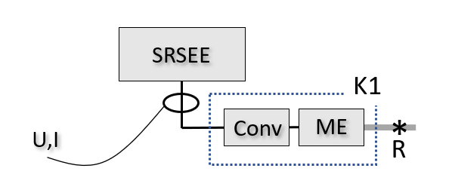
Ou,
‎6.1.3.1.2 Au moins l’un des cas suivants (points a) à c)) se présente :
a) Il est possible de déterminer l’intensité et la tension à l’entrée de chaque onduleur alimenté par le SRSEE, et le constructeur fournit des coefficients K1(n) précis représentant le rendement de conversion électrique entre chaque entrée et le point de référence correspondant.

Figure 17

Exemple de cas 6.1.3.1.2 a) ; PE1 applicable.
Puissance à R1 [kW] = (U1 [V] * I1 [A] / 1000) * K1(1)
Puissance à R2 [kW] = (U2 [V] * I2 [A] / 1000) * K1(2)
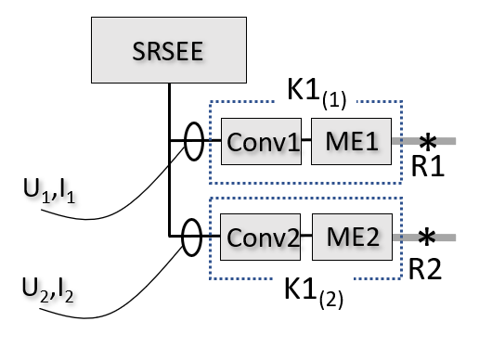
b) Il est possible de déterminer l’intensité et la tension à la sortie du SRSEE, et le constructeur fournit un coefficient K1_{comb} précis représentant le rendement de conversion électrique combiné des onduleurs et des machines électriques entre le SRSEE et le(s) point(s) de référence correspondant(s).

Figure 18

Exemple de cas 6.1.3.1.2 b), PE1 applicable
Puissance à (R1 + R2) [kW] = (U [V] * I [A] / 1000) * K1comb
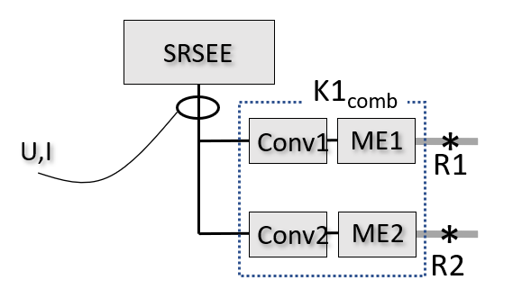
c) Il est possible de déterminer l’intensité et la tension à la sortie du SRSEE, et le rendement de conversion électrique entre l’entrée de chaque onduleur et le point de référence correspondant est identique et peut donc être représenté par le même coefficient K1.

Figure 19

Exemple de cas 6.1.3.1.2 c), PE1 applicable
Puissance à (R1 + R2) [kW] = (U [V] * I [A] / 1000) * K1
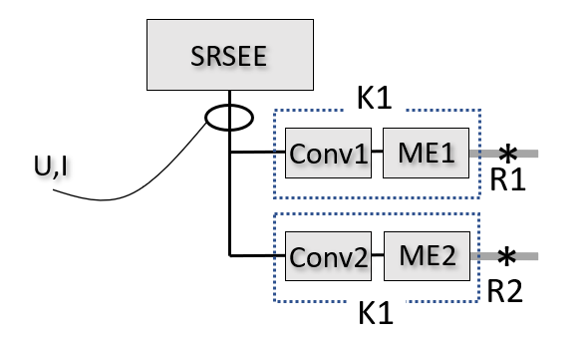
6.1.3.2 Applicabilité de la PE2
Pour que la PE2 soit applicable, il faut que l’énergie à tous les points de référence puisse être déterminée avec précision en suivant la procédure prescrite. Chaque essieu moteur doit être étudié séparément. La PE2 n’est possible que si elle est applicable à tous les essieux moteurs.
Sous réserve du respect de ces exigences, la PE1 est normalement applicable si l’une ou l’autre des conditions suivantes (6.1.3.2.1 ou 6.1.3.2.2) est remplie :
‎6.1.3.2.1 Il est précisé, dans la description du cheminement de l’énergie dans le système hybride, que le couple transmis à l’essieu provient d’un point de référence unique et que ce couple est communiqué uniquement à cet essieu, et le constructeur fournit un coefficient K2 précis représentant le rendement de conversion mécanique entre le point de référence et le point de mesure.

Figure 20

Exemple de cas 6.1.3.2.1 ; PE2 applicable à l’essieu.
Puissance à R1 [kW] = (2π * τ [Nm] * rad/s [s-1] / 1000) / K2
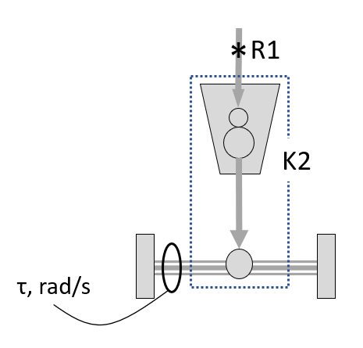
Remarque : Le point de mesure représente les deux arbres d’essieux.
Ou,
‎6.1.3.2.2 Il est précisé, dans la description du cheminement de l’énergie dans le système hybride, que le couple transmis à l’essieu résulte de la combinaison de différents apports de couple provenant de plusieurs points de référence, et que la totalité de ces apports de couple n’est transmise qu’à cet essieu, par la même branche du réseau d’énergie mécanique reliant l’ensemble des points de référence et le point de mesure, et le fabricant fournit un coefficient K2 précis représentant le rendement de conversion mécanique entre l’ensemble de points de référence et le point de mesure.

Figure 21

Exemple de cas 6.1.3.2.2 ; PE2 applicable à un essieu.
Puissance à (R1 + R2) [kW] = (2π * τ [Nm] * rad/s [s-1] / 1000) / K2
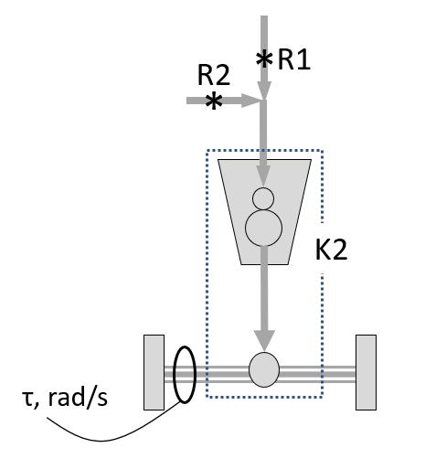
Remarque : Le point de mesure représente les deux arbres d’essieux.
La PE2 n’est pas applicable à un essieu si les apports de couple provenant de plus d’un point de référence sont transmis à l’essieu par différentes branches du réseau d’énergie mécanique, par exemple, comme dans le cas illustré par la figure 22.

Figure 22

Exemple de PE2 non applicable à l’essieu.
La puissance à R1, R2, ou (R1 + R2) ne peut être déterminée
à partir des mesures disponibles
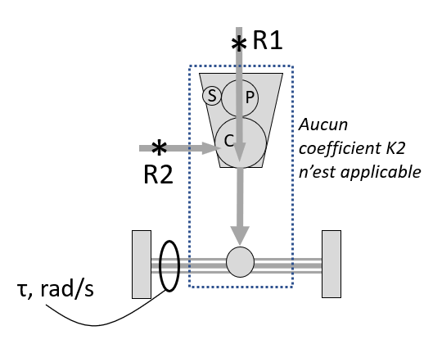
Remarque : Le point de mesure représente les deux arbres d’essieux.
6.2 Préparation du banc d’essais
6.2.1 Rouleaux (banc à rouleaux uniquement)
Le ou les rouleaux du banc doivent être propres, secs et exempts de dépôts susceptibles de faire patiner le pneumatique.
6.2.2 Patinage du pneumatique (banc à rouleaux uniquement)
Des mesures doivent être prises contre tout patinage des pneumatiques susceptible de se produire à la puissance maximale. L’alourdissement éventuel du véhicule (et le poids supplémentaire placé à cet effet dans ou sur le véhicule) ou toute autre mesure destinée à empêcher le patinage, doit être consigné.
6.2.3 Échauffement du banc
Le banc doit être échauffé conformément aux recommandations de son fabricant, ou par une procédure appropriée, de manière à permettre une stabilisation de ses pertes par frottement.
6.2.4 Réglage du banc
Pour le conditionnement du véhicule (6.8.3), le banc doit être réglé en mode résistance à l’avancement ou selon les dispositions prévues à cette rubrique. Pour l’essai de puissance (6.8.6), le banc doit être réglé en mode vitesse constante.
6.3 Préparation du véhicule
Le véhicule doit être présenté en bon état sur le plan technique et il doit être rodé conformément aux recommandations du constructeur.
Les VEH-RE et les VEH-NRE doivent avoir été rodés et avoir parcouru entre 3 000 et 15 000 km avant l’essai. Le rodage du moteur, de la transmission et du véhicule doit être effectué conformément aux prescriptions du constructeur.
Les VEP doivent avoir effectué un parcours de rodage d’au moins 300 km ou un parcours correspondant à une charge complète, la distance la plus longue étant retenue.
Le véhicule doit être équipé du type de pneumatiques spécifié comme faisant partie de l’équipement d’origine par le constructeur. Les pneumatiques doivent être gonflés à une pression conforme aux recommandations du constructeur du véhicule ou aux instructions du manuel d’utilisation. Si cela est nécessaire pour tenir compte de l’effet d’un éventuel alourdissement du véhicule visant à éviter le patinage (voir 6.2.2), la pression des pneumatiques peut être augmentée jusqu’à 50 % au-dessus de la limite inférieure de la plage de pression pour le pneumatique sélectionné de l’essieu considéré à la masse d’essai de décélération libre, comme spécifié par le constructeur du véhicule. Une même pression doit être appliquée pour le réglage du banc et pour tous les essais ultérieurs. Les pressions appliquées doivent être consignées.
Les lubrifiants et les niveaux doivent être conformes aux prescriptions du constructeur.
Le carburant doit être le même que celui utilisé pour l’homologation du moteur à combustion interne, si le véhicule en est équipé. Par exemple, le carburant spécifié dans le Règlement ONU nº 85 doit être utilisé pour les véhicules équipés d’un moteur à combustion interne homologué conformément à ce Règlement.
6.4 Préparation des appareils de mesure
Les appareils de mesure doivent être installés aux endroits appropriés du véhicule.
6.5 Charge initiale du SRSEE
Pour les VEP et les VEH-RE, avant ou pendant la stabilisation thermique (6.6), le niveau de charge initial du SRSEE doit être celui auquel la puissance maximale du système est obtenue. Le constructeur peut spécifier ce niveau de charge initial.
La charge initiale du SRSEE doit être effectuée à une température ambiante de 20 ± 10 °C.
Le SRSEE doit être chargé au niveau de charge initial conformément à la procédure spécifiée par le constructeur pour un fonctionnement normal, jusqu’à ce que la charge s’achève normalement.
Le niveau de charge doit être confirmé par une méthode prévue par le constructeur.
6.6 Stabilisation thermique du véhicule
La température du véhicule doit être stabilisée dans l’espace de stabilisation thermique durant 6 h au moins et 36 h au plus, le capot du compartiment moteur étant ouvert ou fermé. Le fabricant peut recommander un temps de stabilisation thermique spécifique ou une plage de temps de stabilisation thermique comprise entre 6 et 36 h si nécessaire pour assurer la stabilisation de la température de la batterie haute tension. La température de l’espace de stabilisation thermique doit être conforme, pendant la stabilisation thermique, aux dispositions du point 5.1.4.
6.7 Installation du véhicule
Le véhicule doit être installé sur le banc conformément aux recommandations du constructeur du banc ou à la réglementation régionale ou nationale.
Pendant le fonctionnement du banc, les dispositifs auxiliaires doivent être arrêtés ou désactivés à moins que leur fonctionnement ne soit imposé par la législation régionale.
Si cela est nécessaire pour le bon fonctionnement du banc, le mode de fonctionnement du dynamomètre du véhicule doit être activé en suivant les instructions du constructeur (par exemple, en utilisant les boutons du volant du véhicule dans un ordre particulier, en utilisant l’appareil de contrôle de l’atelier du constructeur, ou en retirant un fusible).
Le constructeur doit fournir à l’autorité d’homologation la liste des dispositifs désactivés et lui donner les raisons de leur désactivation. Le mode de fonctionnement du banc doit être homologué par l’autorité d’homologation et l’utilisation de ce mode doit être consignée.
Le mode de fonctionnement du dynamomètre du véhicule ne doit pas activer, moduler, retarder ou désactiver le fonctionnement d’un quelconque élément ayant une incidence sur les émissions, la consommation de carburant ou d’énergie, ou la puissance maximale dans les conditions d’essai. Tout dispositif ayant une incidence sur le fonctionnement du banc doit être mis dans un état assurant un fonctionnement normal.
Les appareils de mesure installés dans le véhicule doivent être échauffés comme il convient.
6.8 Séquence d’essais
6.8.1 Considérations générales
L’essai doit être effectué conformément aux points 6.8.3 à 6.8.8 et 6.9 à 6.10 (voir fig. 23). L’essai doit être arrêté immédiatement si un ou des indicateurs d’alerte concernant le groupe motopropulseur se déclenchent.
Note : Les indicateurs d’alerte en question peuvent par exemple être le voyant de la température du liquide de refroidissement ou le témoin de fonctionnement du moteur.
Les paramètres de fonctionnement suivants, s’ils existent, doivent être contrôlés et enregistrés tout au long de l’essai : a) température du liquide de refroidissement du moteur ; b) température de la batterie (indiquée par la température des éléments, modules ou blocs de batterie, selon le cas) ; c) température de l’huile du système de transmission ou de la boîte de vitesses ; d) niveau de charge de la batterie ; e) température de la machine électrique (indiquée par la température du stator, du rotor ou du liquide de refroidissement, selon le cas). Le constructeur doit préciser la plage de fonctionnement normal pour chaque paramètre de fonctionnement.
6.8.2 Vitesse de la puissance maximale
Si le constructeur n’a pas communiqué la vitesse de la puissance maximale, ou si l’autorité d’homologation souhaite vérifier la valeur annoncée, on déterminera la vitesse de la puissance maximale au moyen de la procédure décrite à l’annexe 2.
6.8.3 Conditionnement du véhicule
Les appareils de mesure doivent commencer à relever les données.
L’objet du conditionnement est de faire fonctionner le véhicule jusqu’à ce que la plage de températures normale pendant le fonctionnement telle que précisée par le constructeur (6.1.1.4) pour chaque paramètre de température (6.8.1) ait été atteinte et que la température concernée soit stabilisée.
Avant l’essai, on procédera au conditionnement initial en réglant le véhicule en mode de détermination de la puissance, s’il existe (voir 6.8.5), et en le faisant rouler à la vitesse de 60 km/h avec la résistance à l’avancement appropriée pendant au moins 20 min, ou selon les recommandations du constructeur. Le constructeur du véhicule ou l’autorité d’homologation peut spécifier une durée, une vitesse, un mode sélectionnable, un réglage de banc dynamométrique ou un cycle différent si cela est nécessaire pour obtenir des paramètres de fonctionnement stables.
À la fin du conditionnement initial du véhicule, les paramètres de fonctionnement (voir 6.8.1) doivent être relevés.
Pendant l’essai, il est nécessaire de vérifier les paramètres de fonctionnement et de procéder aux ajustements nécessaires pour maintenir lesdits paramètres dans les plages de température de fonctionnement normales.
6.8.4 Vérification de la charge du SRSEE
Pendant le conditionnement du véhicule conformément au point 6.8.3, le niveau de charge doit être vérifié. À la fin du conditionnement du véhicule, le SRSEE doit être rechargé jusqu’au niveau auquel la puissance maximale du système est obtenue, comme recommandé par le constructeur. La recharge du SRSEE s’applique également aux essais de puissance successifs, comme indiqué au 6.8.7.
La recharge du SRSEE [peut] être obtenue par un léger freinage régénératif, ou en laissant le véhicule tourner en roue libre, pendant que le banc fonctionne en mode vitesse constante [, ou selon les recommandations du fabricant]. Quelle que soit la méthode utilisée, le niveau de charge doit être vérifié et limité selon les recommandations du constructeur afin d’éviter un échauffement excessif de la batterie ou une diminution de la puissance de cette dernière.
6.8.5 Fonctionnement du véhicule
Pour les véhicules sur lesquels le mode est sélectionnable, la puissance du système déterminée au moyen de cette procédure peut dépendre du mode activé pendant l’essai. On sélectionnera le mode auquel une évaluation de la puissance du système du véhicule est souhaitée.
Le mode sélectionné sera répertorié en tant que mode de détermination de la puissance.
Le banc à rouleaux doit être mis en mode vitesse constante.
On choisit alors le réglage de vitesse constante correspondant à la vitesse de la puissance maximale et on attend que la vitesse se stabilise.
6.8.6 Essai de puissance
L’accélération maximale est commandée, soit en enfonçant la pédale de l’accélérateur, soit au moyen du réseau de communication du véhicule, pendant au moins 10 s.
La commande d’accélération maximale doit être donnée le plus rapidement possible. Si cela est nécessaire pour obtenir une puissance maximale, il est permis de modifier la commande d’accélération pour se conformer à ce que recommande le constructeur avant la commande d’une accélération maximale (on peut par exemple demander au constructeur s’il est nécessaire de forcer le rétrogradage).
Si les rapports de la boîte de vitesse peuvent être choisis manuellement, le choix du rapport sera dicté par les recommandations du constructeur pour obtenir la puissance maximale en conduite normale. Les changements de vitesse effectués par des moyens inhabituels qui ne sont pas à la disposition d’un conducteur normal ne sont pas autorisés.
6.8.7 Essais de puissance répétés
L’essai de puissance visé au 6.8.6 doit être effectué à cinq reprises, comme indiqué dans la figure 23.
Avant le deuxième essai et chaque essai suivant, le SRSEE doit être rechargé conformément au point 6.8.4.
Les paramètres de température énumérés au point 6.8.1 doivent être contrôlés pendant chaque essai, le but étant de vérifier que la plage correspondant à un fonctionnement normal spécifiée par le constructeur est respectée. On répète la procédure de conditionnement du véhicule conformément au point 6.8.3 entre chaque essai si nécessaire.

Figure 23

Séquence d’essais
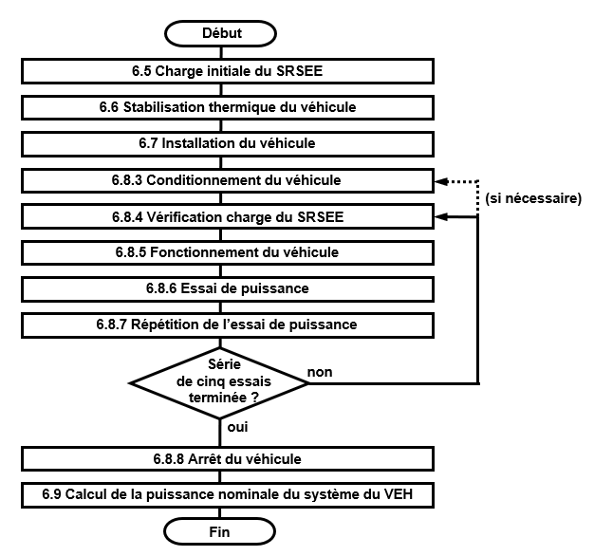
6.8.8 Arrêt du véhicule
Après l’arrêt du véhicule, les paramètres de fonctionnement (voir 6.8.1) doivent être enregistrés.
Une fois les mesures effectuées, le véhicule et les appareils de mesure doivent être arrêtés.
6.9 Calcul de la puissance nominale du système du véhicule
6.9.1 Considérations générales
Pour chacun des deuxième à cinquième essais de puissance effectués conformément au point 6.8.7, les données de la série chronologique obtenues à partir du point 6.8 doivent être analysées pour calculer la puissance du système du véhicule.
Pour chaque essai, deux calculs de puissance sont effectués :
a) Le calcul de la puissance « de crête » sur 2 s du système du véhicule, laquelle représente la valeur maximale obtenue en appliquant un filtre à moyenne glissante de 2 s pendant le temps de mesure de 10 s ; et
b) Le calcul de la puissance « soutenue » du système du véhicule, laquelle définit la puissance moyenne dans l’intervalle entre la 8e et la 10e seconde.
Pour les besoins du calcul, l’intervalle de mesure de 10 s commence lorsque la mesure de la commande d’accélérateur indique que cette dernière est au maximum, et lorsque le rapport de vitesse (s’il a été modifié) est entré dans une phase de stabilité d’au moins 10 s.
Si la conception du véhicule ne permet pas de maintenir le même rapport de transmission pendant 10 s complètes en phase de puissance maximale, l’intervalle peut commencer selon la recommandation du constructeur, avec l’approbation de l’autorité d’homologation.
Enfin, on établit la puissance de crête et la puissance soutenue du système du véhicule en faisant pour chacune de ces valeurs la moyenne des résultats des quatre essais respectifs analysés.
L’écart de chacun de ces quatre valeurs par rapport à leur moyenne est exprimé en pourcentage de cette moyenne, et consigné.
Aucune des valeurs obtenues ne doit dépasser ±5 % de la moyenne. Si l’écart est trop important, on vérifie les réglages du banc et la configuration du véhicule, on interroge le constructeur pour connaître les causes possibles, et on procède à une nouvelle série d’essais. Si l’écart ne peut être réduit, l’évaluation de la puissance du système est soumise à l’approbation de l’autorité d’homologation.
6.9.2 Calcul pour la PE1
La puissance du système du véhicule est calculée en additionnant les puissances passant par chacun des points de référence :
$$Puissance du système du véhicule \left[kW\right]= \sum_{i=1}^{n}{R_{i}}$$
où
n est le nombre de points de référence pour la détermination de la puissance ;
R_{i} est la puissance au i^{ème} point de référence [kW].
La puissance à chaque R_{i} est déterminée conformément aux dispositions des points 6.9.2.1 à 6.9.2.3.
‎6.9.2.1 Pour les points de référence correspondant à la puissance du moteur à combustion interne :
On détermine d’abord la puissance du moteur à combustion interne par référence à la courbe de puissance à pleine charge en fonction du régime du moteur, applicable au moteur installé dans le véhicule, et sous réserve de confirmation de la pression du collecteur d’admission et du débit de carburant. La courbe de puissance à pleine charge doit être dérivée de la norme d’essai applicable au moteur et doit être mesurée dans un état stable.
Pour les constructeurs pour lesquels la réglementation prescrit que les moteurs peuvent être homologués par la norme ISO 1585 ou par le Règlement ONU nº 85, la norme d’essai des moteurs applicable est la norme ISO 1585:1992 ou le Règlement ONU nº 85. Pour les autres constructeurs, la norme applicable est celle qui est prescrite par la réglementation locale ou régionale. Dans le cas où aucune norme d’essai de moteur n’est prescrite, la norme applicable est la SAE J1349 (régime stable). Le carburant utilisé pour l’essai du moteur sur le banc doit être conforme à la norme applicable.
Pour confirmer la pression du collecteur d’admission et le débit de carburant, on compare les valeurs mesurées à celles indiquées dans les résultats de certification de la norme applicable au régime moteur mesuré.
Si :
$$\left|\text{(débit de carburant mesuré - débit de carburant à l}\text{’}\text{homologation)}\right| \\ \text{<(0,02)(débit de carburant à l}\text{’}\text{homologation)}$$
et
$$\left|\text{(pression manométrique lors de l}\text{’}\text{essai - pression manométrique à la certification)}\right| \\ \text{<(0,02)(pression du collecteur d}\text{’}\text{admission à la certification)}$$
alors R_{i} est la puissance indiquée par la courbe de puissance à pleine charge au régime moteur mesuré.
Sinon, il faut déterminer R_{i} en appliquant la norme ISO 1585:1992 ou le Règlement ONU nº 85 (selon le cas) dans les conditions observées avec le régime moteur, la pression dans le collecteur d’admission et le débit de carburant mesurés ci-dessus, ou demander l’aide du constructeur du véhicule pour déterminer la puissance du moteur à combustion interne dans les conditions observées.
Note : Si une portion de R_{i} est affectée au chargement du SRSEE, l’énergie électrique entrant dans ce système doit être comptabilisée en négatif conformément au point 6.9.2.2.
‎6.9.2.2 Pour les points de référence correspondant à une machine électrique, et lorsque le point de mesure est à la sortie du SRSEE :
R_{i} est déterminé par la formule suivante :
$${\text{R}}_{\text{i}} \left[\text{kW}\right]\text{= }\left( \frac{{\text{U}}_{\text{REESS}}\text{× }{\text{I}}_{\text{REESS}}}{\text{1 000}}\text{- }{\text{P}}_{\text{DCDC}}\text{- }{\text{P}}_{\text{aux}}\right)\text{×K1}$$
où
U_{REESS} est la tension du SRSEE mesurée [V] ;
I_{REESS} est l’intensité du SRSEE mesurée [A] (en négatif si elle alimente le SRSEE) ;
P_{DCDC} est la puissance du convertisseur de puissance CC/CC pour les dispositifs auxiliaires 12V, s’il y en a (soit 1,0 kW soit la valeur mesurée) [kW] ;
P_{aux} est la puissance des dispositifs auxiliaires haute tension alimentés par le SRSEE (autre que la P_{DCDC}), s’il y en a et s’ils fonctionnent pendant l’essai (valeur mesurée ou estimée) [kW]. S’il s’agit d’une estimation, le constructeur doit justifier la valeur estimée. Cette valeur peut être vérifiée par l’autorité d’homologation ;
K1 est le coefficient de conversion de l’énergie électrique continue en énergie mécanique, telle que décrit aux points 6.1.1.2. et 6.1.3.1.
Si K1 représente le coefficient de conversion s’appliquant à la somme des puissances à un ensemble de points de référence (par exemple, (R1 + R2), comme dans la figure 18), l’équation additionne les puissances passant par tous les points de référence.
Si P_{DCDC} et P_{aux} résultent de mesures, on les détermine comme suit :
$${\text{P}}_{\text{DCDC}}\text{ [kW]=}{\text{(U}}_{\text{DCDC}}\text{ ×}{\text{I}}_{\text{DCDC}}\text{) / 1 000}$$
${\text{P}}_{\text{aux}}\text{ [kW]=}{\text{(U}}_{\text{aux}}\text{ ×}{\text{I}}_{\text{aux}}\text{) / 1 000}$ (pour chaque dispositif auxiliaire pris en compte)
où
U_{DCDC} est la tension du convertisseur CC/CC pour les dispositifs auxiliaires 12V [V] ;
I_{DCDC} est l’intensité du convertisseur CC/CC pour les dispositifs auxiliaires 12V [A] ;
U_{aux} est la tension du dispositif auxiliaire [V] ;
I_{aux} est l’intensité du dispositif auxiliaire [A].
‎6.9.2.3 Pour des points de référence correspondant à une machine électrique, et lorsque le point de mesure est à la sortie du SRSEE :
R_{i} est déterminé par la formule suivante :
$${\text{R}}_{\text{i}} \left[\text{kW}\right]\text{= }\left( \frac{{\text{U}}_{\text{Input}}\text{× }{\text{I}}_{\text{Input}}}{\text{1 000}}\right)\text{×K1}$$
où
U_{Input} est la tension continue mesurée à l’entrée du convertisseur [V] ;
I_{Input} est l’intensité continue mesurée à l’entrée du convertisseur [A] ;
K1 est le rendement de la transformation de l’énergie électrique continue en énergie mécanique, tel que décrit aux points 6.1.1.2 et 6.1.3.1.
Si K1 représente le coefficient s’appliquant à la somme des puissances à un ensemble de points de référence (si le convertisseur alimente un ensemble de machines électriques), l’équation additionne les puissances passant par tous les points de référence.
6.9.3 Calcul pour la PE2
6.9.3.1 Calcul
La puissance du système du véhicule est calculée en additionnant les puissances passant par chacun des points de référence :
$$\text{Puissance du système du véhicule }\left[\text{kW}\right]\text{= }\sum_{\text{i=1}}^{\text{n}}{{\text{R}}_{\text{i}}}$$
La puissance passant par chaque point de référence est calculée comme suit :
$${\text{R}}_{\text{i}} \left[\text{kW}\right]\text{= }\left( \frac{{\text{P}}_{\text{axle}}}{\text{K2}}\right)$$
où
P_{axle} est la puissance mesurée à l’essieu moteur concerné [kW] :
$$P_{axle} \left[kW\right]= \left(2π×\text{vitesse à l}\text{’}\text{essieu ou à la roue }\left[{\text{tr•s}}^{\text{-1}}\right]×\text{couple à l}\text{’}\text{essieu ou à la roue [Nm]}\right)/1 000$$
K2 est le coefficient de rendement de l’énergie mécanique applicable à l’essieu, tel que décrit aux points 6.1.1.2 et 6.1.3.2.
Si K2 représente le rendement s’appliquant à la somme des puissances à un ensemble de points de référence (par exemple (R1 + R2), comme dans la figure 21), l’équation additionne les puissances passant par tous les points de référence.
6.9.3.2 Correction de la puissance du moteur à combustion interne
La valeur de la portion de la puissance du moteur à combustion interne dans la puissance nominale du système du véhicule doit être corrigée conformément à la disposition figurant dans l’article 6 de la norme ISO 1585:1992, si :
– les conditions atmosphériques et de température de référence prévues par le point 6.2.1 de la norme ISO 1585:1992 ; ou
– les conditions de contrôle automatique selon le point 6.3 de la norme ISO 1585:1992
ne peuvent être remplies.
Note : Si la norme applicable en vertu du 6.9.2.1 n’est pas la norme ISO 1585 (mais par exemple, le Règlement ONU nº 85), la correction de la puissance du moteur à combustion interne doit être effectuée conformément aux dispositions correspondantes de la norme applicable (par exemple, la section 5 du Règlement ONU nº 85).
S’il est nécessaire de corriger la portion de la puissance émanant du moteur à combustion interne, il convient d’appliquer le point 6.9.3.3. Dans le cas contraire, on passe au point 6.10.
6.9.3.3 Puissance du système du véhicule corrigée pour la PE2
Pour corriger la puissance du moteur à combustion interne, il est nécessaire de connaître la contribution de ce moteur (P_{ICE}) à la puissance nominale du système du véhicule.
Pour de nombreuses architectures de groupes motopropulseurs, la PE2 ne détermine pas la part de la puissance fournie par le moteur à combustion interne. La figure 24 montre par exemple un groupe motopropulseur pour lequel la PE2 applique un coefficient K2 à la puissance mesurée aux essieux et donne la somme de la puissance à R1 (P_{ICE}) et à R2 (P_{non-ICE}) mais pas leurs valeurs respectives.

Figure 24

Exemple d’architecture de groupe motopropulseur pour lequel la PE2 ne détermine
pas la portion de la puissance relevant du moteur à combustion interne (R1)
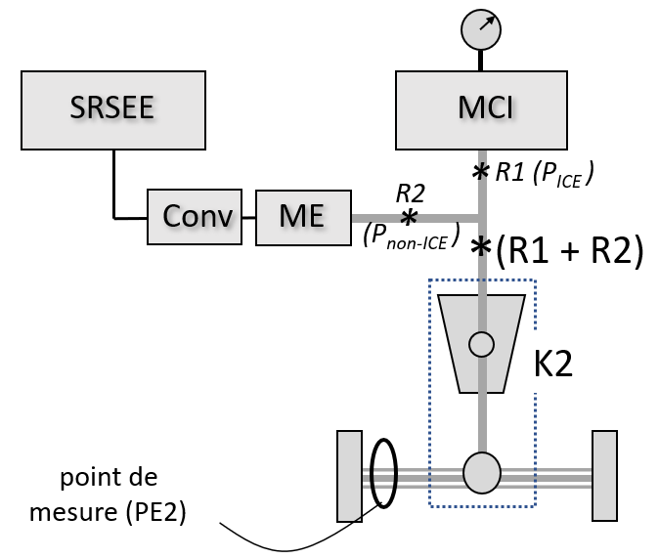
Remarque : Le point de mesure représente les deux arbres d’essieux.
Si la PE2 ne précise pas la valeur de P_{ICE}, on obtiendra cette information en exécutant les étapes a) à c) ci-dessous afin de déduire P_{ICE} en soustrayant la puissance aux points de référence non liés au moteur à combustion interne (« non-ICE ») qui ont été agglomérés au point de référence pour l’énergie émanant du MCI (« ICE »).
Sinon, on pourra passer à l’étape d).
a) On détermine le regroupement de points de référence qui comprend le point de référence du moteur à combustion interne, et leur puissance cumulée telle qu’obtenue par la PE2 (P_{summed}) ;
b) On exécute la PE1 pour déterminer la puissance à chacun des points de référence sans lien avec le moteur à combustion interne de cet ensemble, et on additionne ces valeurs pour déterminer la portion de la puissance qui n’est pas imputable au moteur à combustion interne (P_{summed, non-ICE}) ;
c) On retranche de la puissance cumulée (P_{summed}) la puissance aux points de référence sans relation avec le moteur à combustion interne (P_{summed, non-ICE}). Le résultat est la puissance du moteur à combustion interne mesurée, P_{ICE} :
$${\text{P}}_{\text{ICE}}\left[\text{kW}\right]\text{= }{\text{P}}_{\text{summed}}\text{ [kW]-}{\text{P}}_{\text{summed, non-ICE}}\text{ [kW]}$$
d) On obtient la puissance mesurée corrigée du moteur à combustion interne selon la norme ISO 1585:1992 (ou la norme applicable, si elle est différente, en vertu du 6.9.2.1), comme suit :
$${\text{P}}_{\text{ICE, corrected}}\left[\text{kW}\right]\text{= }{\text{P}}_{\text{ICE}}\left[\text{kW}\right]\text{×}\left(\text{Power correction factor}\right)$$
où le Power correction factor est le coefficient de correction de la puissance conformément aux dispositions de l’article 6 de la norme ISO 1585:1992 (ou aux dispositions correspondantes de la norme applicable, si elle est différente, en vertu du 6.9.2.1) ;
e) On calcule la puissance nominale du système du véhicule corrigée (Vehicle system power_{corrected}) en additionnant la puissance du moteur à combustion interne corrigée (P_{ICE,corrected}) et la puissance à tous les points de référence du groupe motopropulseur non liés au moteur à combustion interne (R_{all non-ICE}) :
$${\text{Vehicle system power}}_{\text{corrected}} \left[\text{kW}\right]$$
$$\text{= }\left( \sum{{\text{R}}_{\text{all non-ICE}}\left[\text{kW}\right]}\right)\text{+ }{\text{P}}_{\text{ICE, corrected}}\left[\text{kW}\right]$$
Note : Il convient de demander au constructeur si le système de contrôle du véhicule ajuste la puissance produite par la ou les machines électriques afin de compenser les variations de la puissance fournie par le moteur à combustion interne dues à l’altitude ou à la température de l’air. Dans ce cas, la quantité de compensation électrique doit être retranchée de la puissance nominale du système du véhicule après que la correction de puissance a été effectuée.
6.10 Validation interne de la puissance nominale du système du véhicule
La puissance nominale du système du véhicule selon la PE1 ou la PE2 doit satisfaire à la prescription suivante :
Le rendement théorique en aval entre le(s) point(s) de référence et la route ne doit pas être supérieur à 1. On calcule le rendement théorique en aval en divisant la puissance moyenne enregistrée aux rouleaux du banc (ou au banc de moyeu le cas échéant) entre la 8e et la 10e seconde par le résultat obtenu pour la puissance soutenue du système du véhicule (avant toute correction au titre du point 6.9.3.3).

Annexe 1

Détermination des points de référence pour la détermination de la puissance
1. Considérations générales
1.1 La PE1 et la PE2 visent toutes deux à déterminer, à partir d’un ensemble de données d’essai, la puissance nominale du système d’un véhicule, c’est-à-dire la puissance mécanique passant par un ou plusieurs points de référence.
1.2 Les points de référence pour la détermination de la puissance visent à représenter les points du réseau de circulation de l’énergie mécanique dans un groupe motopropulseur à composante électrique les plus analogues possible à un point situé sur l’arbre de sortie du moteur dans un véhicule conventionnel. On entend ici par « analogue » le fait que l’énergie mécanique d’entraînement des roues passant par ces points de référence vient tout juste d’être produite à partir d’énergie stockée. Cela est conforme à la tradition selon laquelle les véhicules conventionnels se voient attribuer une puissance égale à la puissance nominale de leur moteur, sans qu’il soit tenu compte des pertes énergie qui se produisent en aval de l’arbre de sortie du moteur.
1.3 Un point de référence pour la détermination de la puissance est un point situé sur le trajet emprunté par l’énergie mécanique d’un groupe motopropulseur à composante électrique, tel que défini au paragraphe 3.5. Au sens le plus général, les points de référence représentent les endroits où la puissance mécanique destinée à l’entraînement des roues en phase de puissance maximale vient d’être produite à partir d’un système de stockage d’énergie. Un groupe motopropulseur à composante électrique donné peut selon le cas comporter un ou plusieurs points de référence pour la détermination de la puissance, pour qu’il soit tenu compte de toutes les sources d’énergie de propulsion acheminée vers le ou les essieux moteurs. La puissance du système du véhicule est calculée en additionnant les puissances passant par tous les points de référence.
1.4 En ce qui concerne les groupes motopropulseurs à composante électrique complexes, les points de référence peuvent varier en fonction du schéma de circulation de l’énergie propre à chaque mode de fonctionnement du véhicule ou à une demande de puissance donnée. Les points de référence nécessaires pour la détermination de la puissance nominale du système du véhicule dans le cadre du présent RTM seront déterminés conformément aux prescriptions de la présente annexe.
1.5 Le calcul de la puissance nominale du système du véhicule selon la PE1 et la PE2 doit produire une estimation de la somme des puissances passant par les différents points de référence répertoriés pour la phase de puissance maximale. Les mêmes points de référence s’appliquent à un groupe motopropulseur donné, indépendamment du fait que l’on utilise la PE1 ou la PE2.
2. Détermination des points de référence pour la détermination de la puissance
2.1 Considérations générales
2.1.1 Les points de référence pour la détermination de la puissance représentent toutes les sources de la puissance mécanique totale qui est transmise à la route pendant la phase de puissance maximale. Cela signifie que ces points sont choisis en fonction non seulement de l’architecture du groupe motopropulseur, mais aussi de l’état dudit groupe motopropulseur pendant la phase de puissance maximale et de tout mode de fonctionnement applicable. Les dispositifs de transformation en énergie de propulsion qui ne fonctionnent pas ou qui n’acheminent pas d’énergie de propulsion vers la route dans cet état ne sont pas pris en compte.
2.2 Architectures parallèles
2.2.1 Les points de référence pour la détermination de la puissance des architectures parallèles (voir l’exemple de la figure 25) sont généralement situés sur : a) l’arbre de sortie de l’énergie mécanique fournie par le moteur à combustion interne ; b) le ou les arbre(s) transmettant l’énergie mécanique produite par la ou les machine(s) électrique(s) pour le roulement. La puissance nominale du système du véhicule est la somme des puissances passant par l’ensemble des points de référence.

Figure 25

Exemple de points de référence R1 et R2 pour la détermination
de la puissance d’une architecture parallèle simple
Remarque : Le point de mesure pour la PE2 représente les deux arbres d’essieux.
2.2.2 Dans la figure 25, la machine électrique ME entraîne directement l’arbre de sortie du moteur. Les points de référence sont R1 et R2.
2.2.3 Ici, la PE1 peut être exécutée en mesurant le régime moteur, la pression au collecteur d’admission et le débit de carburant (en référence à la courbe de puissance à pleine charge) pour déterminer la puissance à R1, et en mesurant l’intensité et la tension du SRSEE (avec correction par K1) pour déterminer la puissance à R2.
2.2.4 La PE2 peut être exécutée en mesurant le couple et la vitesse aux roues ou aux moyeux des essieux moteurs (avec correction par K2) pour déterminer la somme des puissances à R1 et R2.
2.3 Architectures à répartition de puissance
2.3.1 Les architectures à répartition de puissance (voir l’exemple de la figure 26) ont souvent une boîte de vitesses complexe à entrées ou sorties multiples qui peut comprendre un ou plusieurs mécanismes d’engrenages planétaires, et peut également inclure une dérivation en série transformant de l’énergie du MCI pour la mélanger à celle du SRSEE. Les points de référence pour la détermination de la puissance de telles architectures sont généralement situés sur : a) l’arbre de sortie de l’énergie mécanique fournie par le moteur à combustion interne ; b) le ou les arbre(s) transmettant l’énergie mécanique produite par la ou les machine(s) électrique(s) pour le roulement. En ce qui concerne le cas b), lorsqu’une partie de l’énergie mécanique fournie par la machine électrique vient du MCI, seule la portion de l’énergie mécanique produite avec l’énergie du SRSEE est comptabilisée (R2_{SRSEE} dans la figure 26). La puissance nominale du système du véhicule est la somme des puissances passant par R1 et R2_{SRSEE}.

Figure 26

Exemple de points de référence R1 et R2SRSEE pour la détermination de la puissance
d’une architecture à répartition de puissance
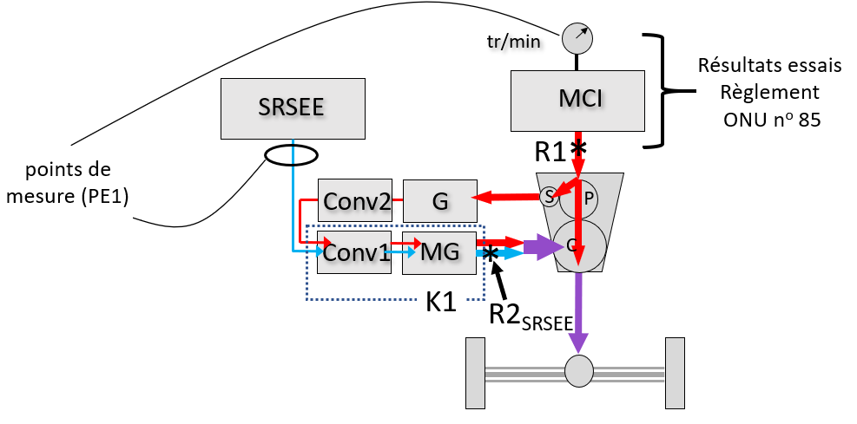
2.3.2 Ici, la PE1 peut être exécutée en mesurant le régime moteur, la pression au collecteur d’admission et le débit de carburant (en référence à la courbe de puissance à pleine charge) pour déterminer la puissance à R1, et en mesurant l’intensité et la tension du SRSEE (avec correction par K1) pour déterminer la puissance à R2_{SRSEE}. K1 doit être choisi de façon à représenter le rendement net de la combinaison Conv1+MG lors de la transmission de toute la puissance représentée (de la dérivation série et du SRSEE).
2.3.3 Comme indiqué au point 6.1.3.2, la PE2 n’est pas applicable puisque l’énergie mécanique arrivant à l’essieu est une combinaison de flux énergétiques présentant des rendements de conversion différents, ce qui empêche de retrouver la puissance à R1 et R2_{SRSEE} à partir d’une seule mesure de la puissance à l’essieu.
2.4 Architectures de type série pur
2.4.1 Dans les architectures de type série pur (voir l’exemple de la figure 27), un moteur à combustion interne alimente une ou plusieurs voies de transformation électrique sans lien mécanique entre le moteur et la route. Les points de référence pour la détermination de la puissance sont généralement situés sur : a) l’arbre de sortie de l’énergie mécanique fournie par le moteur à combustion interne ; b) le ou les arbre(s) transmettant l’énergie mécanique produite par la ou les machine(s) électrique(s) pour le roulement. En ce qui concerne le cas b), lorsqu’une partie de l’énergie mécanique fournie par une machine électrique vient du MCI, seule la portion de l’énergie mécanique produite avec l’énergie du SRSEE est comptabilisée (R2_{SRSEE}). La puissance nominale du système du véhicule est la somme des puissances passant par R1 et par R2_{SRSEE}.

Figure 27

Exemple de points de référence R1 et R2 pour la détermination de la puissance
d’une architecture de type série pur
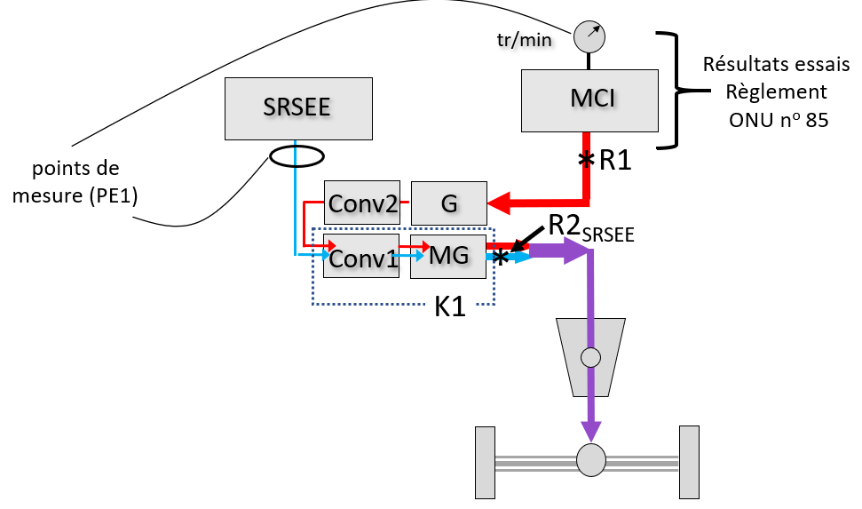
2.4.2 Ici, la PE1 peut être exécutée en mesurant le régime moteur, la pression au collecteur d’admission et le débit de carburant (en référence à la courbe de puissance à pleine charge) pour déterminer la puissance à R1, et en mesurant l’intensité et la tension du SRSEE (avec correction par K1) pour déterminer la puissance à R2_{SRSEE}. K1 doit être choisi de façon à représenter le rendement net de la combinaison Conv1+MG lors de la transmission de toute la puissance représentée (de la dérivation série et du SRSEE).
2.4.3 Comme indiqué au point 6.1.3.2, la PE2 n’est pas applicable puisque l’énergie mécanique arrivant à l’essieu est une combinaison de flux énergétiques qui présentent des rendements de conversion différents, ce qui rend impossible de retrouver la puissance à R1 et R2_{SRSEE} à partir d’une seule mesure de la puissance à l’essieu.
2.5 Architectures avec plus d’un essieu moteur
2.5.1 Lorsque le véhicule est propulsé par plus d’un essieu pendant la phase de puissance maximale, il doit être mis à l’essai sur chacun de ces essieux simultanément. Si les différents essieux ne reçoivent pas leur énergie du même ensemble de dispositifs de transformation en énergie de propulsion, il y aura généralement des points de référence spécifiques à chaque essieu. La figure 28 illustre cette configuration : la puissance à R1 et R2 est transmise à l’un des essieux tandis que la puissance à R3 est transmise à l’autre essieu. La puissance nominale du système du véhicule est la somme des puissances passant par R1, R2 et R3.

Figure 28

Exemple d’architecture comportant plusieurs essieux moteurs recevant chacun
de l’énergie depuis des points de référence différents
Remarque : Les points de mesure pour la PE2 représentent les deux arbres d’essieux.
2.5.2 Ici, la PE1 peut être exécutée en mesurant le régime moteur, la pression au collecteur d’admission et le débit de carburant (par rapport à la courbe de puissance à pleine charge) pour déterminer la puissance à R1, et en mesurant l’intensité et la tension à l’entrée de Conv1 et de Conv2 (avec correction par K1₍₁₎ et K1₍₂₎, respectivement) pour déterminer la puissance à R2 et à R3 (une autre solution consistant à équiper d’instruments le SRSEE au lieu des convertisseurs, conformément aux prescriptions du point 6.1.3.1).
2.5.3 La PE2 peut être exécutée en mesurant le couple et la vitesse à l’essieu de droite (avec correction par K2₍₁₎) pour déterminer la somme des puissances à R1 et R2, et en mesurant le couple et la vitesse à l’essieu de gauche (avec correction par K2₍₂₎) pour déterminer la puissance à R3.
2.6 Autres architectures
2.6.1 Pour les architectures dont il n’est pas question dans la présente annexe, ou pour les variantes des architectures qui y figurent, on choisira les points de référence conformément à la définition du point de référence pour la détermination de la puissance du 3.5, en respectant les principes et consignes exposés. Le choix des points de référence pour la détermination de la puissance est soumis à l’approbation de l’autorité d’homologation.

Annexe 2

Détermination de la vitesse de la puissance maximale
1. La vitesse de la puissance maximale (définie au point 3.5) est la valeur de la vitesse de la puissance maximale dans la courbe illustrant la relation entre la puissance et la vitesse (voir fig. 29), où la puissance est l’énergie fournie au banc dynamométrique et la vitesse est la vitesse du véhicule fonctionnant en mode vitesse constante sur un banc.
2. La vitesse de la puissance maximale est déterminée soit par le constructeur, soit par l’autorité d’homologation, selon la procédure décrite dans la présente annexe.
3. On déterminera la vitesse de la puissance maximale en exécutant la séquence d’essais représentée à la figure 30 pour une série de points (correspondant à des vitesses constantes du véhicule) afin de repérer la vitesse à laquelle on obtient la puissance maximale.
4. Les points de la série doivent être suffisamment rapprochés pour que la vitesse de la puissance maximale puisse être déterminée avec un degré de fiabilité suffisant. Les points peuvent être choisis dans un premier temps de façon à englober une plage de vitesses donnée avec une résolution grossière, que l’on affinera ensuite pour déterminer précisément la vitesse à laquelle on atteint la puissance de crête.
5. La puissance fournie au banc d’essai pour chaque point peut être déterminée par référence aux données de puissance du banc, ou à ses données de vitesse et de couple, lorsqu’elles sont disponibles.
6. Une fois déterminée, la vitesse de la puissance maximale doit être donnée en km/h (sous forme de nombre entier).
7. Si le constructeur du véhicule a précisé la vitesse de la puissance maximale et si une vérification est souhaitée, on passera à des vitesses légèrement différentes au-dessus et en dessous de la vitesse spécifiée pour confirmer la présence d’un sommet à la vitesse spécifiée.

Figure 29

Relation entre la puissance et la vitesse

Figure 30

Séquence d’essais pour la détermination de la vitesse à la puissance maximale
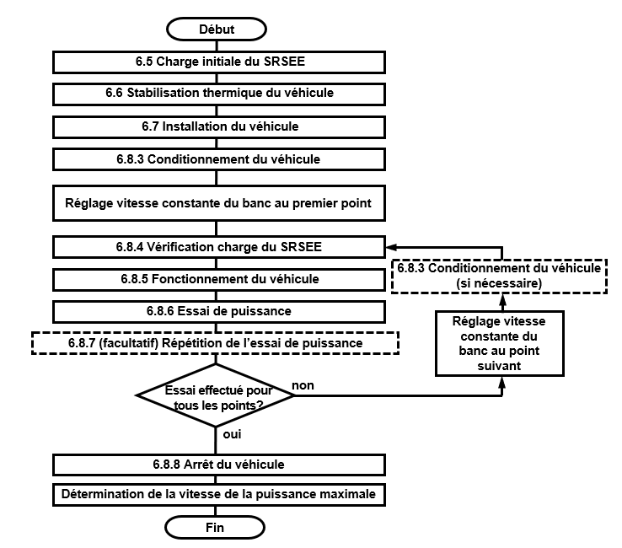

[RÉSERVÉ :

Annexe 3

Détermination de l’équivalence d’une méthode]

